Отчёта по лабораторной работе 4
Иммитационное моделирование
Нджову Нелиа
Содержание

1. Цель работы
Цель этой лабораторной работы использовать агентную модель для моделирования SIR модель.

2. Задание
- Базовый уровень
— Запустите модель с параметрами по умолчанию. — Постройте график динамики численности S, I, R. — Определите базовое репродуктивное число $R_{0}$ по формуле $R_{0}=\frac{β}{γ}$, где $γ=\frac{1}{infection_{p}eriod}$. — Сравните с наблюдаемой динамикой.
- Исследование порога
— Найдите минимальное значение $β$, при котором возникает эпидемия (пик I > 5% популяции). — Сравните с теоретическим порогом $R_{0}=1.$.
- Эффект гетерогенности
— Задайте разные значения $β$ для разных городов. — Как это влияет на общую динамику? — Постройте графики для каждого города отдельно.
- Миграция
— Исследуйте влияние интенсивности миграции на скорость распространения инфекции из одного города в другие. — При какой интенсивности время до пика минимально?
- Карантинные меры — Модифицируйте модель, добавив возможность закрытия города (обнуление миграции из него) при превышении порога заболеваемости. — Оцените эффективность такой меры.
- Оптимизация — Используя оптимизацию, найдите параметры, которые минимизируют общее число умерших при сохранении пика заболеваемости ниже 30%.

3. Теоретическое введение
Создадим агентную модель распространения инфекционного заболевания на основе классической компартментальной модели SIR (Susceptible-Infectious-Recovered). Модель будет реализована с использованием пакета Agents.jl. В отличие от классической модели на дифференциальных уравнениях, агентный подход позволит учесть индивидуальные характеристики, пространственную структуру и стохастичность процессов.

3.1 Классическая модель SIR
Модель SIR, предложенная Кермаком и Маккендриком в 1927 году, описывает динамику эпидемии в популяции, разделённой на три группы:
— S (Susceptible) — восприимчивые к заболеванию индивиды; — I (Infectious) — инфицированные, способные заражать восприимчивых; — R (Recovered) — выздоровевшие (или умершие), получившие иммунитет и более не участвующие в распространении.
Классическая модель описывается системой обыкновенных дифференциальных уравнений:
$$\frac{ds}{dt}=\frac{β*S*I}{N},\frac{dI}{dt}=\frac{β*S*I}{N−γ*I},\frac{dR}{dt}=γ*I$$
где $β$ — коэффициент передачи инфекции, $γ$ — скорость выздоровления.
Ограничения классического подхода: Однородность популяции, Отсутствие пространственной структуры, Детерминированность и Непрерывность
Преимущества агентного подхода: Агентное моделирование позволяет преодолеть эти ограничения:
— Каждый индивид моделируется отдельно с уникальными характеристиками. — Взаимодействия происходят локально в пространстве или социальной сети. — Процессы носят стохастический характер. — Можно учитывать гетерогенность контактов, мобильность, меры контроля.

3.2 Агенты
Каждый агент — человек, обладающий следующими свойствами:
— status::Symbol — состояние (:S, :I, :R); — days_infected::Int — количество дней с момента заражения (для инфицированных).

3.3 Пространство состояний
Агенты размещаются на графе, где узлы представляют локации (города, районы), а рёбра — возможные перемещения между ними. Такой подход позволяет моделировать метапопуляционную динамику и миграцию.

3.4 Параметры модели
— Ns — вектор численности населения по локациям; — β_und — вероятность передачи для невыявленных случаев; — β_det — вероятность передачи для выявленных случаев; — infection_period — длительность заболевания (дней); — detection_time — время до выявления заболевания; — death_rate — вероятность летального исхода; — reinfection_probability — вероятность повторного заражения; — migration_rates — матрица вероятностей миграции между локациями.

3.5 Динамика
На каждом шаге (соответствует одному дню) для каждого агента выполняются следующие процессы:
— Миграция — агент может переместиться в другую локацию с вероятностью, заданной матрицей migration_rates. — Передача инфекции — если агент инфицирован, он может заразить восприимчивых агентов в той же локации. Количество заражённых за день определяется пуассоновским процессом с интенсивностью, зависящей от статуса выявления ($β$_und или $β$_det). — Обновление счётчика — для инфицированных увеличивается days_infected. — Выздоровление или смерть — если days_infected достиг infection_period, агент либо выздоравливает (переходит в R), либо умирает (удаляется из модели) с вероятностью death_rate. Выздоровевшие могут быть повторно инфицированы с вероятностью reinfection_probability.

4. Выполнение лабораторной работы
Я создала файл sir_model.jl и копировала в него скрипт из лабораторного руководства. скрипт определяет основную модель SIR (агенты, распространение болезней, миграция, выздоровление и смерть), которую все сценарии эксперимента используют в качестве механизма моделирования. Я запускаю его, и все работает идеально(рис.1).
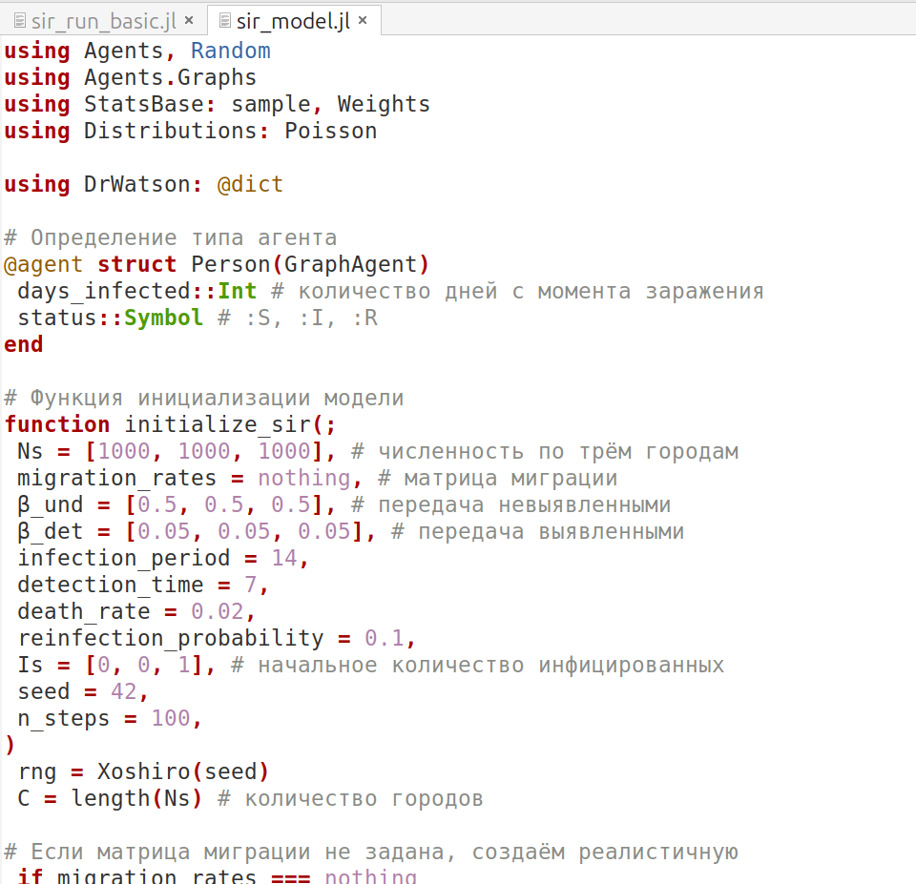
Рисунок 1: Основной модель SIR

4.1 1. Базовый уровень
Я создала файл sir_run_basic.jl и копирую в него скрипт из лабораторного руководства. Скрипт запускает один эксперимент с фиксированными параметрами (по умолчанию) и сохраняет динамику численности агентов. Это служит для проверки работоспособности модели и получения базового понимания эпидемического процесса.(рис.2)
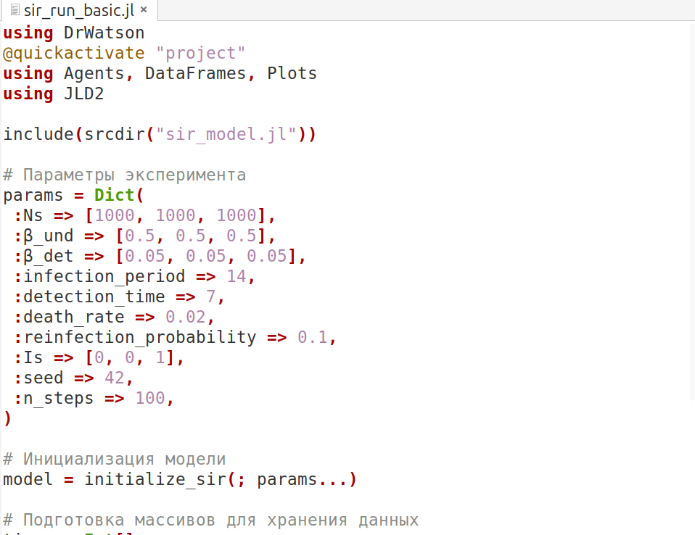
Рисунок 2: Базовый эксперимент
Я преобразую код в литературный стиль(рис.3)
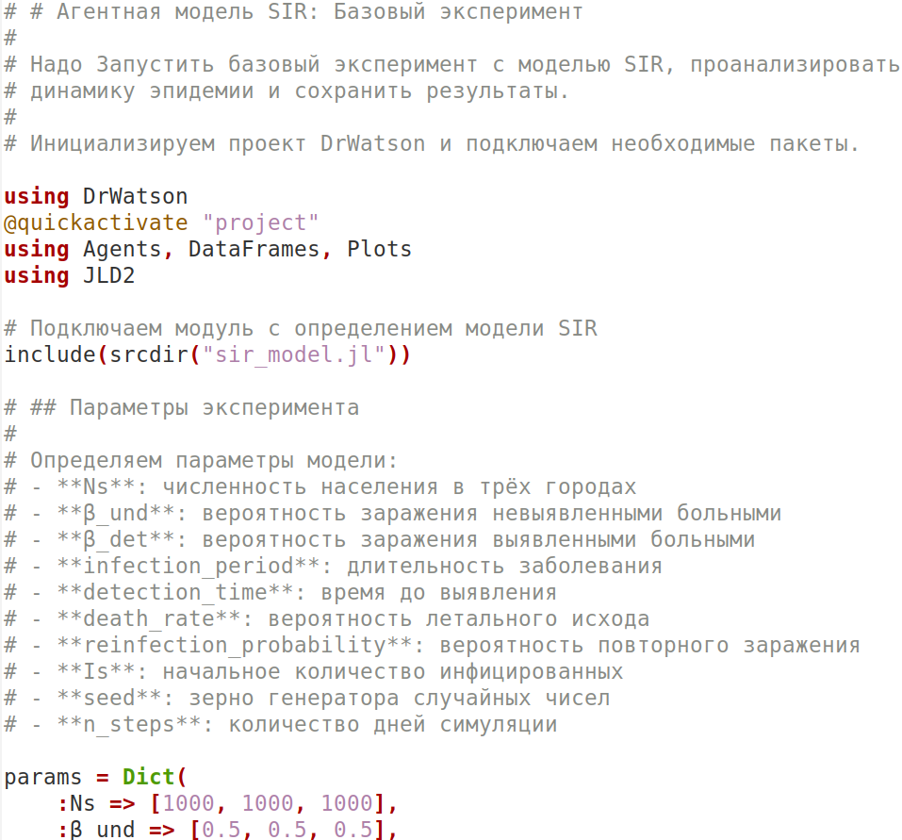
Рисунок 3: Литературный стиль
Я запустила его, и все заработало, я получила график ниже. На графике мы можем видеть, как работает модель sir: сначала инфицированных людей нет, но с течением времени заболевает все больше и больше людей, пока все они не будут инфицированы, некоторые не вылечатся, а другие не умрут(рис.4)
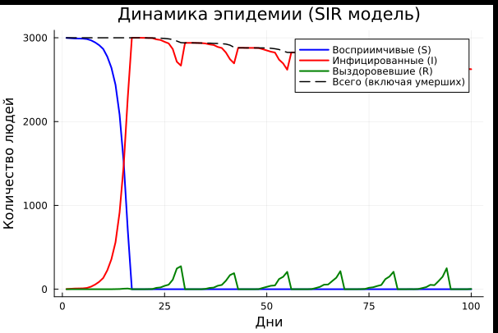
Рисунок 4: График модель SIR
После этого я создала текст на основе литературного кода: чистого кода, записной книжки jupyter и документации в формате Quarto. Я запускала все ячейки в файле jupyter notebook, и все работает хорошо(рис.5)

Рисунок 5: создание файлов
Ниже приведен код, результаты расчетов и графики для кода в файле scripts/sir_run_basic.jl.qmd

5. Агентная модель SIR: Базовый эксперимент
Надо Запустить базовый эксперимент с моделью SIR, проанализировать динамику эпидемии и сохранить результаты.
Инициализируем проект DrWatson и подключаем необходимые пакеты.
using DrWatson
@quickactivate "project"
using Agents, DataFrames, Plots
gr()
default(show = :inline, fmt = :png)
using JLD2
┌ Warning: DrWatson could not find find a project file by recursively checking given `dir` and its parents. Returning `nothing` instead.
│ (given dir: /home/nelianjovu)
└ @ DrWatson ~/.julia/packages/DrWatson/2QF5p/src/project_setup.jl:84
Подключаем модуль с определением модели SIR
include(srcdir("sir_model.jl"))
total_count (generic function with 1 method)

5.1 Параметры эксперимента
Определяем параметры модели: - Ns: численность населения в трёх городах - β_und: вероятность заражения невыявленными больными - β_det: вероятность заражения выявленными больными - infection_period: длительность заболевания - detection_time: время до выявления - death_rate: вероятность летального исхода - reinfection_probability: вероятность повторного заражения - Is: начальное количество инфицированных - seed: зерно генератора случайных чисел - n_steps: количество дней симуляции
params = Dict(
:Ns => [1000, 1000, 1000],
:β_und => [0.5, 0.5, 0.5],
:β_det => [0.05, 0.05, 0.05],
:infection_period => 14,
:detection_time => 7,
:death_rate => 0.02,
:reinfection_probability => 0.1,
:Is => [0, 0, 1],
:seed => 42,
:n_steps => 100,
)
Dict{Symbol, Any} with 10 entries:
:Is => [0, 0, 1]
:seed => 42
:infection_period => 14
:n_steps => 100
:β_und => [0.5, 0.5, 0.5]
:Ns => [1000, 1000, 1000]
:detection_time => 7
:reinfection_probability => 0.1
:β_det => [0.05, 0.05, 0.05]
:death_rate => 0.02
Создаём модель с заданными параметрами.
model = initialize_sir(; params...)
StandardABM with 3000 agents of type Person
agents container: Dict
space: GraphSpace with 3 positions and 3 edges
scheduler: fastest
properties: C, infection_period, β_und, Ns, migration_rates, detection_time, reinfection_probability, β_det, death_rate
Создаём массивы для хранения динамики популяций на каждом шаге.
times = Int[]
S_vals = Int[]
I_vals = Int[]
R_vals = Int[]
total_vals = Int[]
Int64[]
Выполняем пошаговую симуляцию на n_steps дней. На каждом шаге собираем статистику о состоянии популяции.
println("Запуск симуляции на $(params[:n_steps]) дней...")
for step = 1:params[:n_steps]
Agents.step!(model, 1) # Выполняем один шаг моделирования
push!(times, step)
push!(S_vals, susceptible_count(model))
push!(I_vals, infected_count(model))
push!(R_vals, recovered_count(model))
push!(total_vals, total_count(model))
if step % 10 == 0 # Выводим прогресс каждые 10 шагов
println(" День $step: I = $(I_vals[end]), R = $(R_vals[end])")
end
end
println("Симуляция завершена.")
Запуск симуляции на 100 дней...
День 10: I = 134, R = 0
День 20: I = 2999, R = 0
День 30: I = 2939, R = 0
День 40: I = 2824, R = 101
День 50: I = 2849, R = 28
День 60: I = 2822, R = 0
День 70: I = 2763, R = 0
День 80: I = 2566, R = 151
День 90: I = 2636, R = 52
День 100: I = 2625, R = 3
Симуляция завершена.
Преобразуем собранные данные в удобный табличный формат.
agent_df = DataFrame(
time = times,
susceptible = S_vals,
infected = I_vals,
recovered = R_vals
)
model_df = DataFrame(
time = times,
total = total_vals
)
Выводим итоговые показатели
println("Общая численность населения: $(total_vals[end])")
println("Переболело: $(R_vals[end]) человек ($(round(R_vals[end]/1000*100, digits=1))%)")
println("Умерло: $(total_vals[1] - total_vals[end]) человек")
println("Максимальное число инфицированных: $(maximum(I_vals))")
Общая численность населения: 2628
Переболело: 3 человек (0.3%)
Умерло: 372 человек
Максимальное число инфицированных: 3000

5.2 Визуализация результатов
Строим график динамики эпидемии: - Синяя линия: восприимчивые (S) - Красная линия: инфицированные (I) - Зелёная линия: выздоровевшие (R) - Пунктирная линия: общая численность (с учётом умерших)
plot(
agent_df.time,
agent_df.susceptible,
label = "Восприимчивые (S)",
xlabel = "Дни",
ylabel = "Количество людей",
title = "Динамика эпидемии (SIR модель)",
linewidth = 2,
color = :blue,
)
plot!(agent_df.time, agent_df.infected, label = "Инфицированные (I)", linewidth = 2, color = :red)
plot!(agent_df.time, agent_df.recovered, label = "Выздоровевшие (R)", linewidth = 2, color = :green)
plot!(agent_df.time, model_df.total, label = "Всего (включая умерших)", linestyle = :dash, linewidth = 1.5, color = :black)
Сохраняем график
savefig(plotsdir("sir_basic_dynamics.png"))
println("\nГрафик сохранён")
График сохранён
Сохраняем результаты в формате JLD2 для дальнейшего анализа.
@save datadir("sir_basic_agent.jld2") agent_df
@save datadir("sir_basic_model.jld2") model_df
println("Данные сохранены")
nothing
Данные сохранены
Я добавляю код для определения базового репродуктивного числа $R_{0}$ по формуле $R_{0}=\frac{β}{γ}$, где $γ=1infection_{p}eriod$(рис.6)
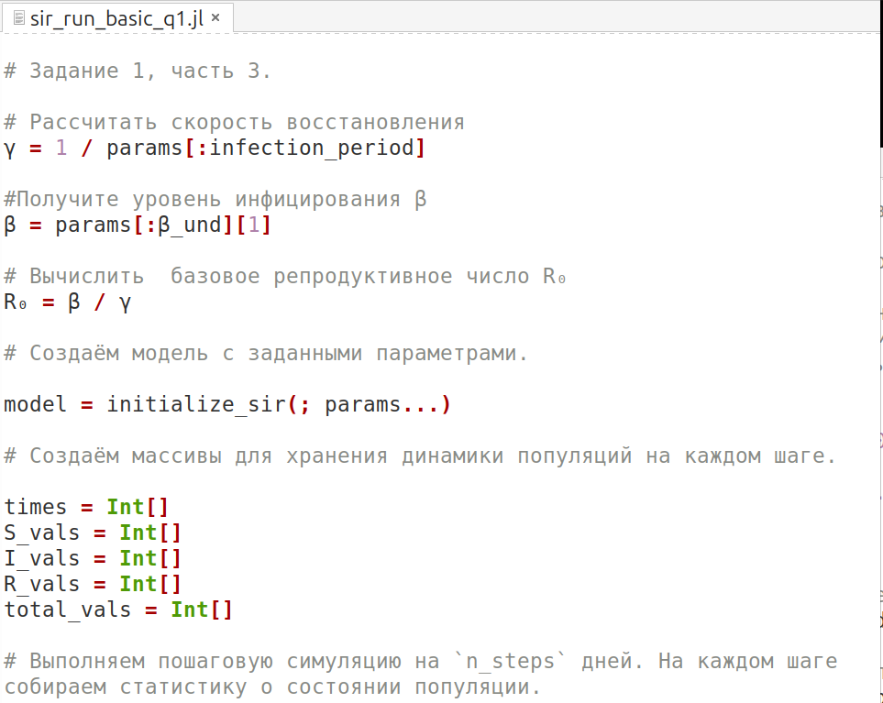
Рисунок 6: Базовое репродуктивное число
Результат для базового репродуктивного числа $R_{0}$ равен 7,0. Это означает, что один инфицированный человек заразит в среднем еще 7 человек из полностью восприимчивой популяции(рис.7)
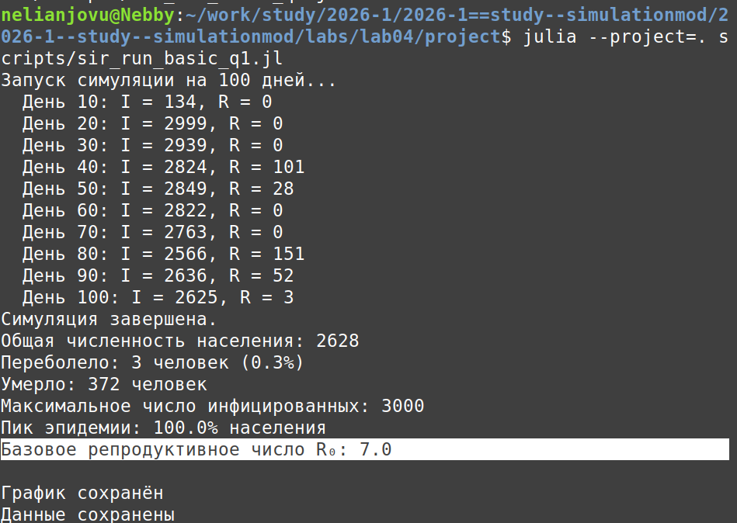
Рисунок 7: Базовое репродуктивное число
После этого я создала текст на основе литературного кода: чистого кода, записной книжки jupyter и документации в формате Quarto. Я запускала все ячейки в файле jupyter notebook, и все работает хорошо(рис.8)
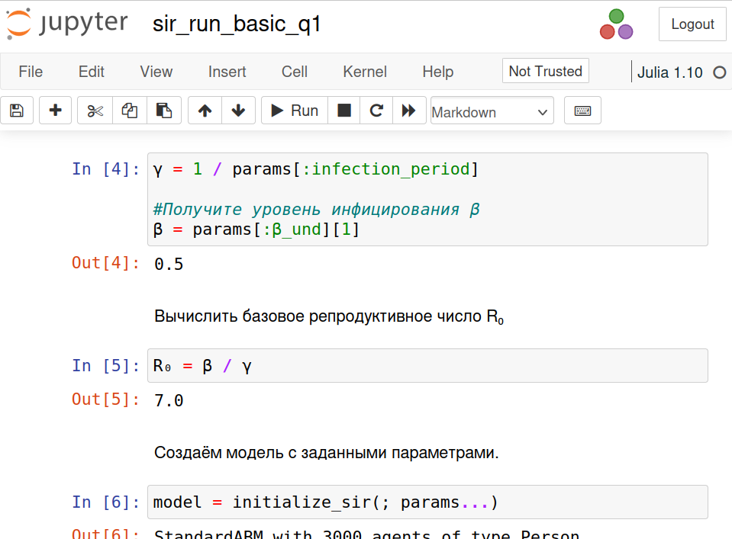
Рисунок 8: создание файлов
Ниже приведен код, результаты расчетов и графики для кода в файле scripts/sir_run_basic_q1.jl.qmd

6. Агентная модель SIR: Базовый эксперимент
Надо Запустить базовый эксперимент с моделью SIR, проанализировать динамику эпидемии и сохранить результаты.
Инициализируем проект DrWatson и подключаем необходимые пакеты.
using DrWatson
@quickactivate "project"
using Agents, DataFrames, Plots
using JLD2
┌ Warning: DrWatson could not find find a project file by recursively checking given `dir` and its parents. Returning `nothing` instead.
│ (given dir: /home/nelianjovu)
└ @ DrWatson ~/.julia/packages/DrWatson/2QF5p/src/project_setup.jl:84
Подключаем модуль с определением модели SIR
include(srcdir("sir_model.jl"))
total_count (generic function with 1 method)

6.1 Параметры эксперимента
Определяем параметры модели: - Ns: численность населения в трёх городах - β_und: вероятность заражения невыявленными больными - β_det: вероятность заражения выявленными больными - infection_period: длительность заболевания - detection_time: время до выявления - death_rate: вероятность летального исхода - reinfection_probability: вероятность повторного заражения - Is: начальное количество инфицированных - seed: зерно генератора случайных чисел - n_steps: количество дней симуляции
params = Dict(
:Ns => [1000, 1000, 1000],
:β_und => [0.5, 0.5, 0.5],
:β_det => [0.05, 0.05, 0.05],
:infection_period => 14,
:detection_time => 7,
:death_rate => 0.02,
:reinfection_probability => 0.1,
:Is => [0, 0, 1],
:seed => 42,
:n_steps => 100,
)
Dict{Symbol, Any} with 10 entries:
:Is => [0, 0, 1]
:seed => 42
:infection_period => 14
:n_steps => 100
:β_und => [0.5, 0.5, 0.5]
:Ns => [1000, 1000, 1000]
:detection_time => 7
:reinfection_probability => 0.1
:β_det => [0.05, 0.05, 0.05]
:death_rate => 0.02
Задание 1, часть 3.
Рассчитать скорость восстановления
γ = 1 / params[:infection_period]
#Получите уровень инфицирования β
β = params[:β_und][1]
0.5
Вычислить базовое репродуктивное число R₀
R₀ = β / γ
7.0
Создаём модель с заданными параметрами.
model = initialize_sir(; params...)
StandardABM with 3000 agents of type Person
agents container: Dict
space: GraphSpace with 3 positions and 3 edges
scheduler: fastest
properties: C, infection_period, β_und, Ns, migration_rates, detection_time, reinfection_probability, β_det, death_rate
Создаём массивы для хранения динамики популяций на каждом шаге.
times = Int[]
S_vals = Int[]
I_vals = Int[]
R_vals = Int[]
total_vals = Int[]
Int64[]
Выполняем пошаговую симуляцию на n_steps дней. На каждом шаге собираем статистику о состоянии популяции.
println("Запуск симуляции на $(params[:n_steps]) дней...")
for step = 1:params[:n_steps]
Agents.step!(model, 1) # Выполняем один шаг моделирования
push!(times, step)
push!(S_vals, susceptible_count(model))
push!(I_vals, infected_count(model))
push!(R_vals, recovered_count(model))
push!(total_vals, total_count(model))
if step % 10 == 0 # Выводим прогресс каждые 10 шагов
println(" День $step: I = $(I_vals[end]), R = $(R_vals[end])")
end
end
println("Симуляция завершена.")
Запуск симуляции на 100 дней...
День 10: I = 134, R = 0
День 20: I = 2999, R = 0
День 30: I = 2939, R = 0
День 40: I = 2824, R = 101
День 50: I = 2849, R = 28
День 60: I = 2822, R = 0
День 70: I = 2763, R = 0
День 80: I = 2566, R = 151
День 90: I = 2636, R = 52
День 100: I = 2625, R = 3
Симуляция завершена.
Преобразуем собранные данные в удобный табличный формат.
agent_df = DataFrame(
time = times,
susceptible = S_vals,
infected = I_vals,
recovered = R_vals
)
model_df = DataFrame(
time = times,
total = total_vals
)
Вычисляем пик эпидемии
peak_infected = maximum(I_vals)
peak_day = findfirst(==(peak_infected), I_vals)
initial_total = total_vals[1]
peak_pct = peak_infected / initial_total * 100
100.0
Выводим итоговые показатели
println("Общая численность населения: $(total_vals[end])")
println("Переболело: $(R_vals[end]) человек ($(round(R_vals[end]/1000*100, digits=1))%)")
println("Умерло: $(total_vals[1] - total_vals[end]) человек")
println("Максимальное число инфицированных: $(maximum(I_vals))")
println("Пик эпидемии: $(round(peak_pct, digits=1))% населения")
println("Базовое репродуктивное число R₀: $(round(R₀, digits=2))")
Общая численность населения: 2628
Переболело: 3 человек (0.3%)
Умерло: 372 человек
Максимальное число инфицированных: 3000
Пик эпидемии: 100.0% населения
Базовое репродуктивное число R₀: 7.0

6.2 Визуализация результатов
Строим график динамики эпидемии: - Синяя линия: восприимчивые (S) - Красная линия: инфицированные (I) - Зелёная линия: выздоровевшие (R) - Пунктирная линия: общая численность (с учётом умерших)
plot(
agent_df.time,
agent_df.susceptible,
label = "Восприимчивые (S)",
xlabel = "Дни",
ylabel = "Количество людей",
title = "Динамика эпидемии (SIR модель)",
linewidth = 2,
color = :blue,
)
plot!(agent_df.time, agent_df.infected, label = "Инфицированные (I)", linewidth = 2, color = :red)
plot!(agent_df.time, agent_df.recovered, label = "Выздоровевшие (R)", linewidth = 2, color = :green)
plot!(agent_df.time, model_df.total, label = "Всего (включая умерших)", linestyle = :dash, linewidth = 1.5, color = :black)
vline!([peak_day], color = :black, linestyle = :dot, label = "Peak (day $peak_day)")
Сохраняем график
savefig(plotsdir("sir_basic_dynamics_q1.png"))
println("\nГрафик сохранён")
График сохранён
Сохраняем результаты в формате JLD2 для дальнейшего анализа.
@save datadir("sir_basic_agent.jld2") agent_df
@save datadir("sir_basic_model.jld2") model_df
println("Данные сохранены")
Данные сохранены
Наблюдаемая динамика соответствует теоретическим ожиданиям. R₀ = 7 > 1 предсказывает крупную эпидемию, и моделирование показывает, что заражается почти все население. Пик эпидемии наступает быстро (17 дней), что характерно для высококонтагиозных заболеваний(рис.9)
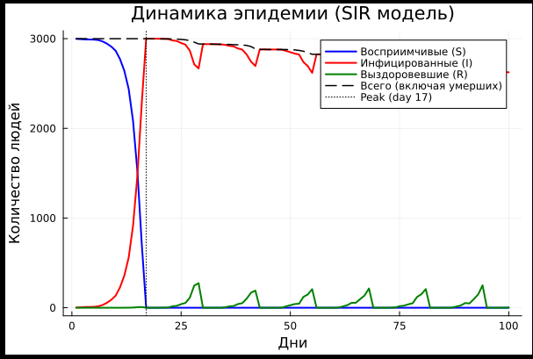
Рисунок 9: Наблюдаемая динамика

6.3 2. Исследование порога
Я создала файл sir_scan_beta.jl и копирую в него скрипт из лабораторного руководства. Скрипт исследует, как изменение базовой заразности ($β$_und и пропорционально $β$_det) влияет на эпидемические показатели: пик заболеваемости, долю переболевших, число умерших. Выполняется параметрическое сканирование с несколькими повторными прогонами для учёта стохастичности(рис.9)
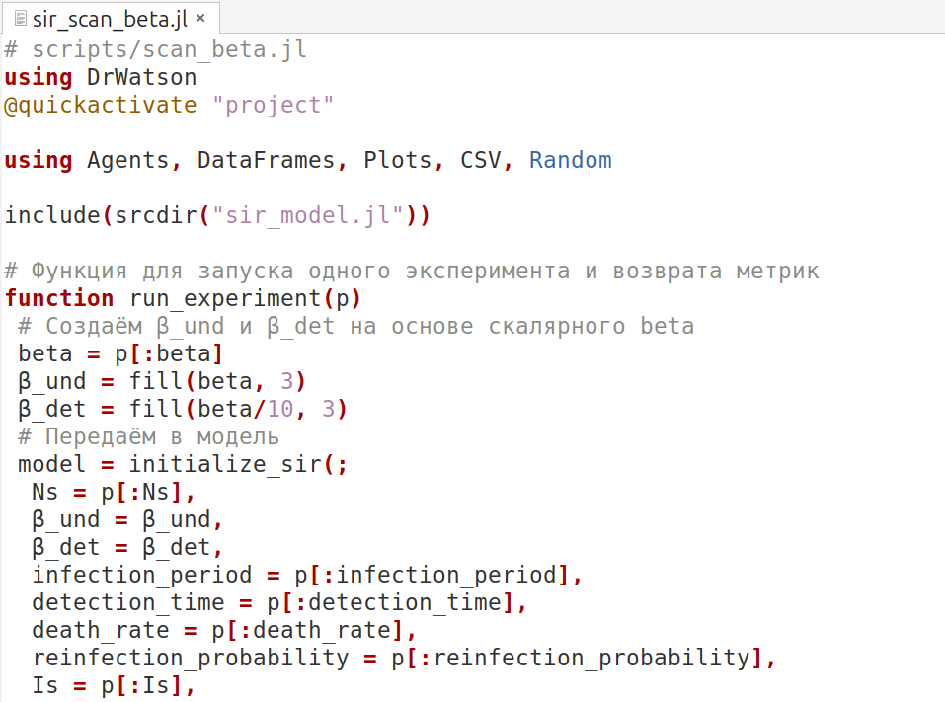
Рисунок 10: коэффициент заразности
Я преобразую код в литературный стиль(рис.10)
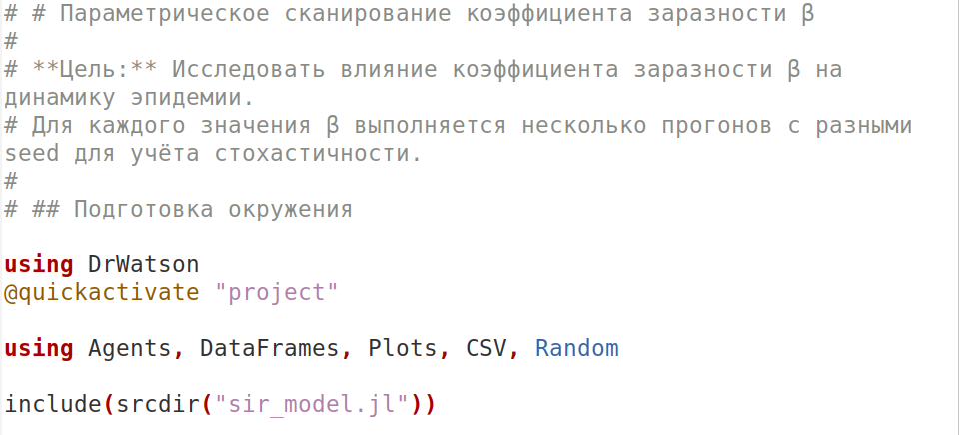
Рисунок 11: Литературный стиль
Я запустила его, и все заработало, я получила график ниже.На графике мы видим, что чем выше $γ$ (уровень инфицирования), тем больше людей заболевает и тем больше людей умирает.(рис.11)
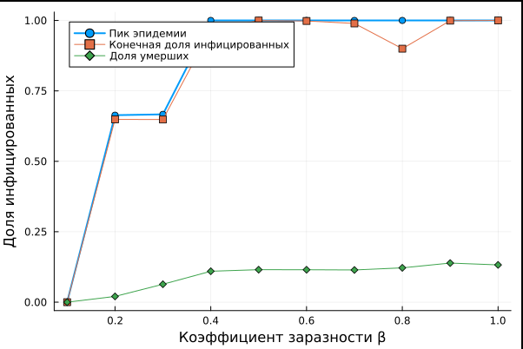
Рисунок 12: График
После этого я создала текст на основе литературного кода: чистого кода, записной книжки jupyter и документации в формате Quarto. Я запускала все ячейки в файле jupyter notebook, и все работает хорошо(рис.12)
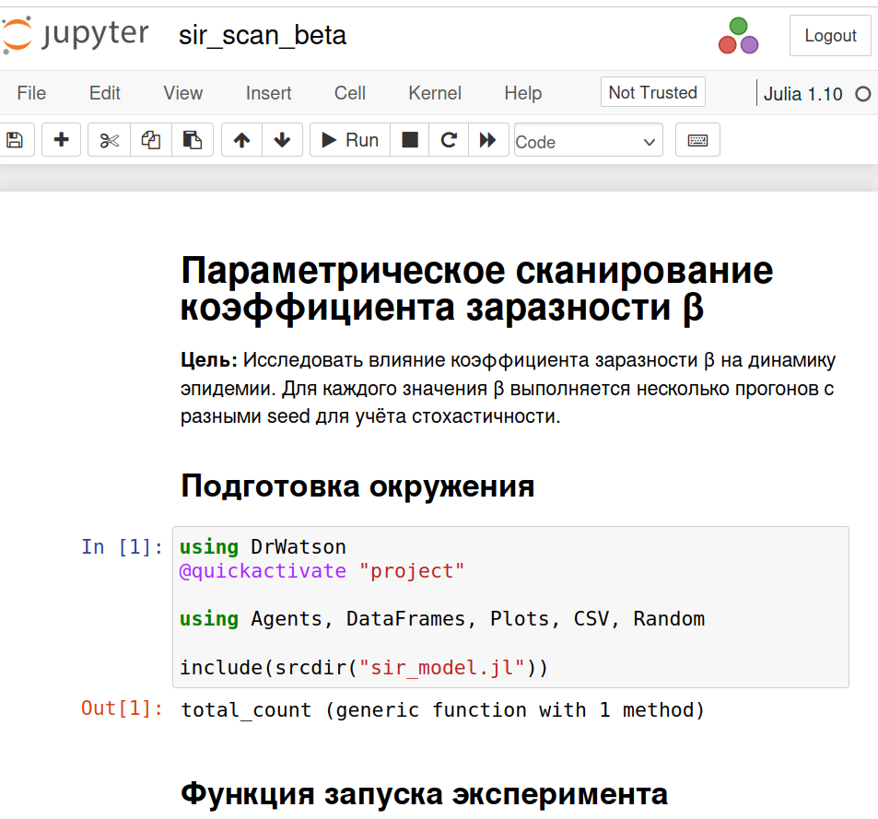
Рисунок 13: создание файлов
Ниже приведен код, результаты расчетов и графики для кода в файле scripts/sir_scan_beta.jl.qmd

7. Параметрическое сканирование коэффициента заразности β
Исследование влияния коэффициента заразности β на динамику эпидемии. Для каждого значения β выполняется несколько прогонов с разными seed для учёта стохастичности модели.
using DrWatson
@quickactivate "project"
using Agents, DataFrames, Plots, CSV, Random
include(srcdir("sir_model.jl"))
┌ Warning: DrWatson could not find find a project file by recursively checking given `dir` and its parents. Returning `nothing` instead.
│ (given dir: /home/nelianjovu)
└ @ DrWatson ~/.julia/packages/DrWatson/2QF5p/src/project_setup.jl:84
total_count (generic function with 1 method)

7.1 Функция запуска одного эксперимента
Для заданного значения β (скаляр) создаётся модель с соответствующими параметрами заразности для всех трёх городов.
function run_experiment(p)
beta = p[:beta]
β_und = fill(beta, 3)
β_det = fill(beta/10, 3)# Создаём β_und и β_det на основе скалярного beta
model = initialize_sir(;
Ns = p[:Ns],
β_und = β_und,
β_det = β_det,
infection_period = p[:infection_period],
detection_time = p[:detection_time],
death_rate = p[:death_rate],
reinfection_probability = p[:reinfection_probability],
Is = p[:Is],
seed = p[:seed],
n_steps = p[:n_steps],
)# Передаём в модель
infected_fraction(model) =
count(a.status == :I for a in allagents(model)) / nagents(model)# Функция для вычисления доли инфицированных
peak_infected = 0.0
for step = 1:p[:n_steps]# Пошаговое выполнение симуляции
agent_ids = collect(allids(model))# Ручной шаг (безопасный)
for id in agent_ids
agent = try
model[id]
catch
nothing
end
if agent !== nothing
sir_agent_step!(agent, model)
end
end
frac = infected_fraction(model)
if frac > peak_infected
peak_infected = frac
end
end
final_infected = infected_fraction(model)# Сбор результатов
final_recovered = count(a.status == :R for a in allagents(model)) / nagents(model)
total_deaths = sum(p[:Ns]) - nagents(model)
return (
peak = peak_infected,
final_inf = final_infected,
final_rec = final_recovered,
deaths = total_deaths,
)
end
run_experiment (generic function with 1 method)

7.2 Параметры сканирования
- Диапазон значений β: от 0.1 до 1.0 с шагом 0.1
- Количество повторных прогонов: 3 (seed = 42, 43, 44)
Диапазон значений beta (скаляр)
beta_range = 0.1:0.1:1.0
seeds = [42, 43, 44]
3-element Vector{Int64}:
42
43
44

7.3 Создание списка параметров
Генерируем все комбинации β и seed.
params_list = []
for b in beta_range
for s in seeds
push!(
params_list,
Dict(
:beta => b, # скалярное значение
:Ns => [1000, 1000, 1000],
:infection_period => 14,
:detection_time => 7,
:death_rate => 0.02,
:reinfection_probability => 0.1,
:Is => [0, 0, 1],
:seed => s,
:n_steps => 100,
),
)
end
end

7.4 Запуск экспериментов
Последовательно выполняем все эксперименты и собираем результаты.
results = []
for params in params_list
data = run_experiment(params)
push!(results, merge(params, Dict(pairs(data))))
println("Завершён эксперимент с beta = $(params[:beta]), seed = $(params[:seed])")
end
Завершён эксперимент с beta = 0.1, seed = 42
Завершён эксперимент с beta = 0.1, seed = 43
Завершён эксперимент с beta = 0.1, seed = 44
Завершён эксперимент с beta = 0.2, seed = 42
Завершён эксперимент с beta = 0.2, seed = 43
Завершён эксперимент с beta = 0.2, seed = 44
Завершён эксперимент с beta = 0.3, seed = 42
Завершён эксперимент с beta = 0.3, seed = 43
Завершён эксперимент с beta = 0.3, seed = 44
Завершён эксперимент с beta = 0.4, seed = 42
Завершён эксперимент с beta = 0.4, seed = 43
Завершён эксперимент с beta = 0.4, seed = 44
Завершён эксперимент с beta = 0.5, seed = 42
Завершён эксперимент с beta = 0.5, seed = 43
Завершён эксперимент с beta = 0.5, seed = 44
Завершён эксперимент с beta = 0.6, seed = 42
Завершён эксперимент с beta = 0.6, seed = 43
Завершён эксперимент с beta = 0.6, seed = 44
Завершён эксперимент с beta = 0.7, seed = 42
Завершён эксперимент с beta = 0.7, seed = 43
Завершён эксперимент с beta = 0.7, seed = 44
Завершён эксперимент с beta = 0.8, seed = 42
Завершён эксперимент с beta = 0.8, seed = 43
Завершён эксперимент с beta = 0.8, seed = 44
Завершён эксперимент с beta = 0.9, seed = 42
Завершён эксперимент с beta = 0.9, seed = 43
Завершён эксперимент с beta = 0.9, seed = 44
Завершён эксперимент с beta = 1.0, seed = 42
Завершён эксперимент с beta = 1.0, seed = 43
Завершён эксперимент с beta = 1.0, seed = 44

7.5 Сохранение результатов
Все прогоны сохраняются в CSV-файл для последующего анализа.
df = DataFrame(results)
CSV.write(datadir("beta_scan_all.csv"), df)
"/home/nelianjovu/work/study/2026-1/2026-1==study--simulationmod/2026-1--study--simulationmod/labs/lab04/project/data/beta_scan_all.csv"

7.6 Усреднение по повторным прогонам
Для каждого значения β вычисляем средние значения показателей.
using Statistics
grouped = combine(
groupby(df, [:beta]),
:peak => mean => :mean_peak,
:final_inf => mean => :mean_final_inf,
:deaths => mean => :mean_deaths,
)

7.7 Визуализация результатов
Строим график зависимости показателей эпидемии от коэффициента заразности β: - Пик эпидемии (доля инфицированных в пике) - Конечная доля инфицированных - Доля умерших
plot1 = plot(
grouped.beta,
grouped.mean_peak,
label = "Пик эпидемии",
xlabel = "Коэффициент заразности β",
ylabel = "Доля инфицированных",
marker = :circle,
linewidth = 2,
)
plot!(
grouped.beta,
grouped.mean_final_inf,
label = "Конечная доля инфицированных",
marker = :square,
)
plot!(
grouped.beta,
grouped.mean_deaths ./ 3000,
label = "Доля умерших",
marker = :diamond,
)
display(plot1)
savefig(plotsdir("beta_scan.png"))
println("Результаты сохранены в data/beta_scan_all.csv и plots/beta_scan.png")
Результаты сохранены в data/beta_scan_all.csv и plots/beta_scan.png
Я добавляю код, чтобы найти минимальное значение $β$, при котором возникает эпидемия (пик I > 5% населения)(рис.13)
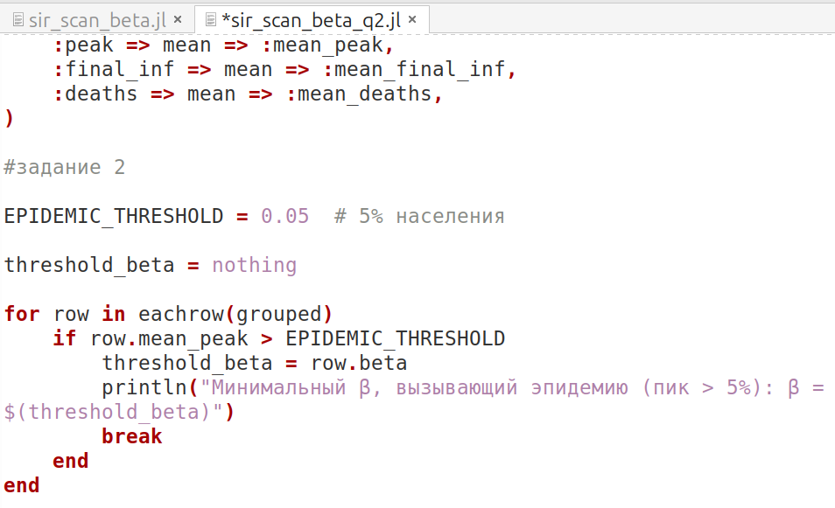
Рисунок 14: минимальное значение $β$
Теоретический порог ($β$ = 0,071) ниже, чем то, что показывает моделирование ($β$ ≈ 0,2). Это связано с тем, что: Стохастические эффекты (случайный шанс) - при первичном заражении только 1 человека инфекция может прекратиться, даже если r₀ > 1. Небольшое население (3000 человек) - дискретные эффекты имеют значение. Пространственная структура - 3 города, заражение начинается только в 1 городе. Таким образом, моделирование показывает более высокий эффективный порог, чем предсказывает математическая теория.(рис.14)
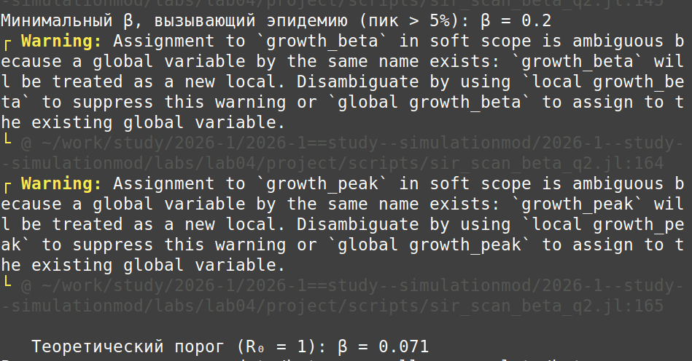
Рисунок 15: минимальное значение $β$
После этого я создала текст на основе литературного кода: чистого кода, записной книжки jupyter и документации в формате Quarto. Я запускала все ячейки в файле jupyter notebook, и все работает хорошо(рис.15)
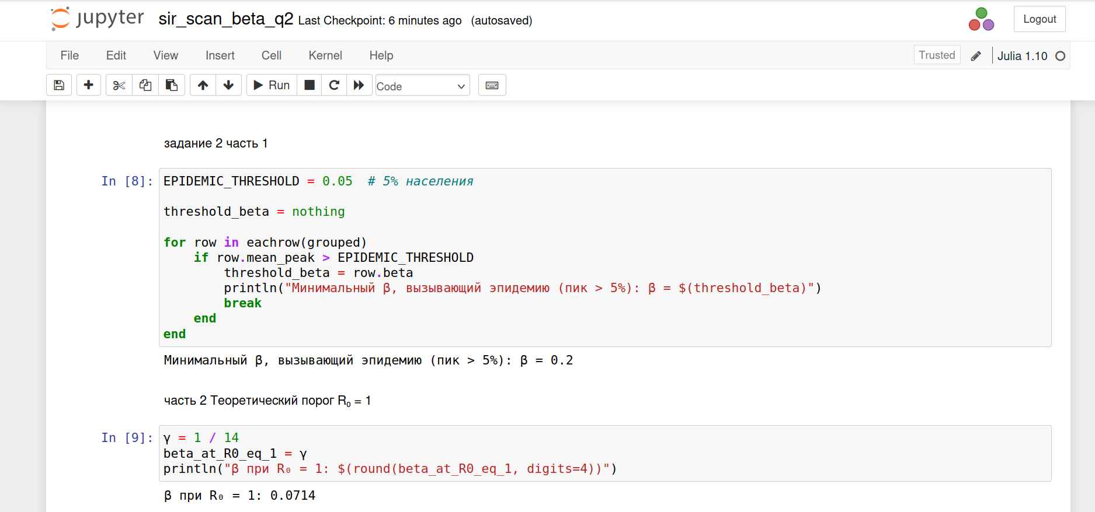
Рисунок 16: создание файлов
Ниже приведен код, результаты расчетов и графики для кода в файле scripts/sir_scan_beta_q2.jl.qmd

8. Параметрическое сканирование коэффициента заразности β
Исследование влияния коэффициента заразности β на динамику эпидемии. Для каждого значения β выполняется несколько прогонов с разными seed для учёта стохастичности модели.
using DrWatson
@quickactivate "project"
using Agents, DataFrames, Plots, CSV, Random
include(srcdir("sir_model.jl"))
┌ Warning: DrWatson could not find find a project file by recursively checking given `dir` and its parents. Returning `nothing` instead.
│ (given dir: /home/nelianjovu)
└ @ DrWatson ~/.julia/packages/DrWatson/2QF5p/src/project_setup.jl:84
total_count (generic function with 1 method)

8.1 Функция запуска одного эксперимента
Для заданного значения β (скаляр) создаётся модель с соответствующими параметрами заразности для всех трёх городов.
function run_experiment(p)
beta = p[:beta]
β_und = fill(beta, 3)
β_det = fill(beta/10, 3)# Создаём β_und и β_det на основе скалярного beta
model = initialize_sir(;
Ns = p[:Ns],
β_und = β_und,
β_det = β_det,
infection_period = p[:infection_period],
detection_time = p[:detection_time],
death_rate = p[:death_rate],
reinfection_probability = p[:reinfection_probability],
Is = p[:Is],
seed = p[:seed],
n_steps = p[:n_steps],
)# Передаём в модель
infected_fraction(model) =
count(a.status == :I for a in allagents(model)) / nagents(model)# Функция для вычисления доли инфицированных
peak_infected = 0.0
for step = 1:p[:n_steps]# Пошаговое выполнение симуляции
agent_ids = collect(allids(model))# Ручной шаг (безопасный)
for id in agent_ids
agent = try
model[id]
catch
nothing
end
if agent !== nothing
sir_agent_step!(agent, model)
end
end
frac = infected_fraction(model)
if frac > peak_infected
peak_infected = frac
end
end
final_infected = infected_fraction(model)# Сбор результатов
final_recovered = count(a.status == :R for a in allagents(model)) / nagents(model)
total_deaths = sum(p[:Ns]) - nagents(model)
return (
peak = peak_infected,
final_inf = final_infected,
final_rec = final_recovered,
deaths = total_deaths,
)
end
run_experiment (generic function with 1 method)

8.2 Параметры сканирования
- Диапазон значений β: от 0.1 до 1.0 с шагом 0.1
- Количество повторных прогонов: 3 (seed = 42, 43, 44)
Диапазон значений beta (скаляр)
beta_range = 0.1:0.1:1.0
seeds = [42, 43, 44]
3-element Vector{Int64}:
42
43
44

8.3 Создание списка параметров
Генерируем все комбинации β и seed.
params_list = []
for b in beta_range
for s in seeds
push!(
params_list,
Dict(
:beta => b, # скалярное значение
:Ns => [1000, 1000, 1000],
:infection_period => 14,
:detection_time => 7,
:death_rate => 0.02,
:reinfection_probability => 0.1,
:Is => [0, 0, 1],
:seed => s,
:n_steps => 100,
),
)
end
end

8.4 Запуск экспериментов
Последовательно выполняем все эксперименты и собираем результаты.
results = []
for params in params_list
data = run_experiment(params)
push!(results, merge(params, Dict(pairs(data))))
println("Завершён эксперимент с beta = $(params[:beta]), seed = $(params[:seed])")
end
Завершён эксперимент с beta = 0.1, seed = 42
Завершён эксперимент с beta = 0.1, seed = 43
Завершён эксперимент с beta = 0.1, seed = 44
Завершён эксперимент с beta = 0.2, seed = 42
Завершён эксперимент с beta = 0.2, seed = 43
Завершён эксперимент с beta = 0.2, seed = 44
Завершён эксперимент с beta = 0.3, seed = 42
Завершён эксперимент с beta = 0.3, seed = 43
Завершён эксперимент с beta = 0.3, seed = 44
Завершён эксперимент с beta = 0.4, seed = 42
Завершён эксперимент с beta = 0.4, seed = 43
Завершён эксперимент с beta = 0.4, seed = 44
Завершён эксперимент с beta = 0.5, seed = 42
Завершён эксперимент с beta = 0.5, seed = 43
Завершён эксперимент с beta = 0.5, seed = 44
Завершён эксперимент с beta = 0.6, seed = 42
Завершён эксперимент с beta = 0.6, seed = 43
Завершён эксперимент с beta = 0.6, seed = 44
Завершён эксперимент с beta = 0.7, seed = 42
Завершён эксперимент с beta = 0.7, seed = 43
Завершён эксперимент с beta = 0.7, seed = 44
Завершён эксперимент с beta = 0.8, seed = 42
Завершён эксперимент с beta = 0.8, seed = 43
Завершён эксперимент с beta = 0.8, seed = 44
Завершён эксперимент с beta = 0.9, seed = 42
Завершён эксперимент с beta = 0.9, seed = 43
Завершён эксперимент с beta = 0.9, seed = 44
Завершён эксперимент с beta = 1.0, seed = 42
Завершён эксперимент с beta = 1.0, seed = 43
Завершён эксперимент с beta = 1.0, seed = 44

8.5 Сохранение результатов
Все прогоны сохраняются в CSV-файл для последующего анализа.
df = DataFrame(results)
CSV.write(datadir("beta_scan_all.csv"), df)
"/home/nelianjovu/work/study/2026-1/2026-1==study--simulationmod/2026-1--study--simulationmod/labs/lab04/project/data/beta_scan_all.csv"

8.6 Усреднение по повторным прогонам
Для каждого значения β вычисляем средние значения показателей.
using Statistics
grouped = combine(
groupby(df, [:beta]),
:peak => mean => :mean_peak,
:final_inf => mean => :mean_final_inf,
:deaths => mean => :mean_deaths,
)
задание 2 часть 1
EPIDEMIC_THRESHOLD = 0.05 # 5% населения
threshold_beta = nothing
for row in eachrow(grouped)
if row.mean_peak > EPIDEMIC_THRESHOLD
threshold_beta = row.beta
println("Минимальный β, вызывающий эпидемию (пик > 5%): β = $(threshold_beta)")
break
end
end
Минимальный β, вызывающий эпидемию (пик > 5%): β = 0.2
часть 2 Теоретический порог R₀ = 1
γ = 1 / 14
beta_at_R0_eq_1 = γ
println("β при R₀ = 1: $(round(beta_at_R0_eq_1, digits=4))")
β при R₀ = 1: 0.0714

8.7 3. Эффект гетерогенности
Я установила разные значения для $β$ для разных городов(рис.16)
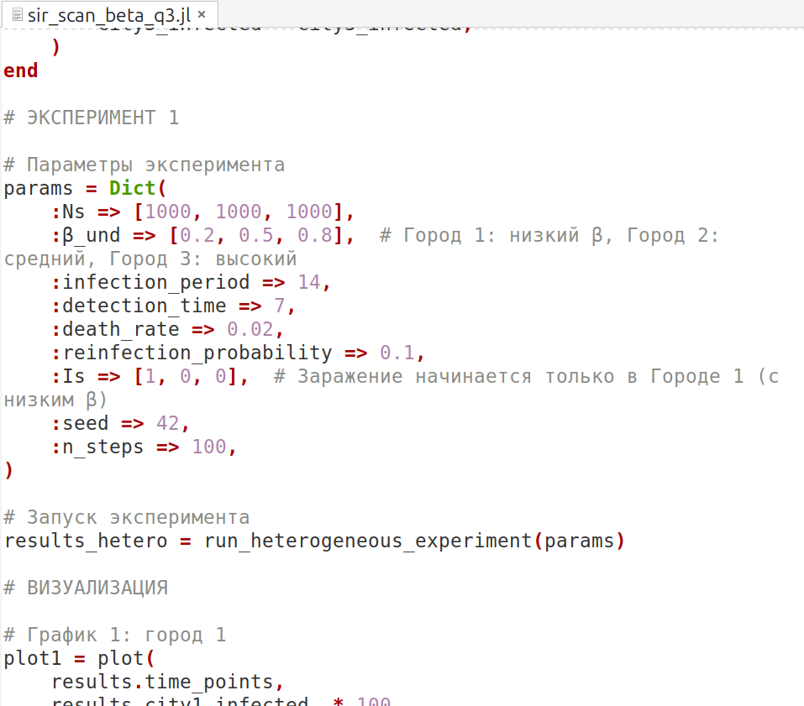
Рисунок 17: разные значения для $β$
Неоднородность $β$ влияет на скорость распространения эпидемии. Когда заражение начинается в городе с высоким $β$ (0,8), эпидемия распространяется быстрее: пик приходится на 15-16-й день, а город с высоким $β$ достигает максимума раньше других. Когда инфекция начинается в городе с низким $β$ (0,2), распространение замедляется: все города достигают пика одновременно только на 23-й день. Таким образом, чем выше $β$ в городе, где начинается инфекция, тем быстрее эпидемия охватывает все население(рис.17;18;19;20;21 и 22)
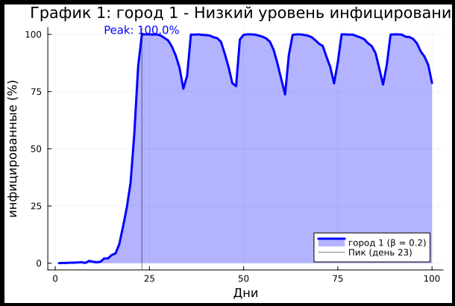
Рисунок 18: Город 1($β=0.2$): Пик(день 23)

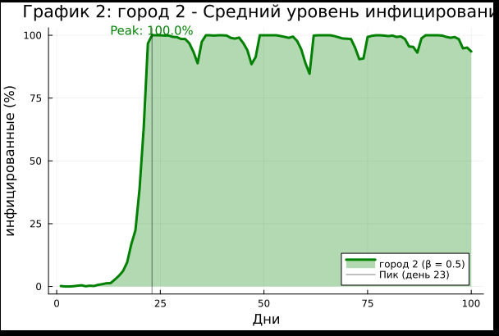
Рисунок 19: Город 2($β=0.5$): Пик(день 23)

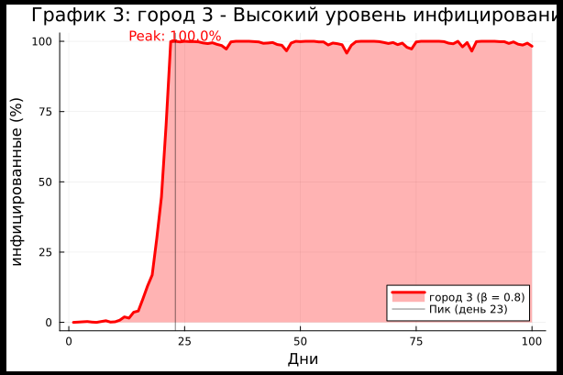
Рисунок 20: Город 3($β=0.8$): Пик(день 23)

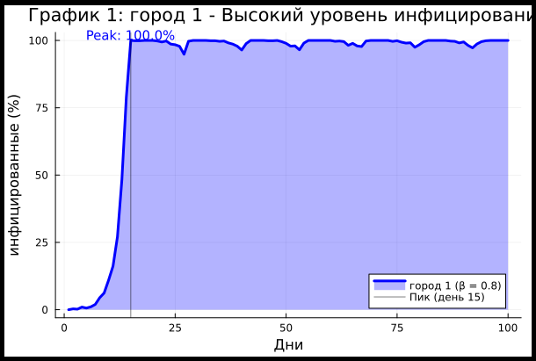
Рисунок 21: Город 1($β=0.8$): Пик(день 15)

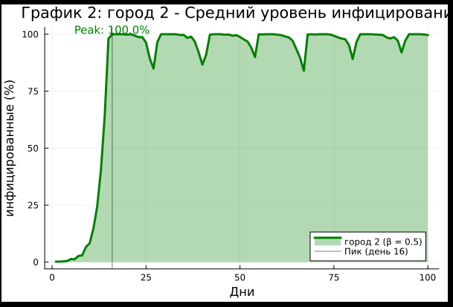
Рисунок 22: Город 2($β=0.5$): Пик(день 16)

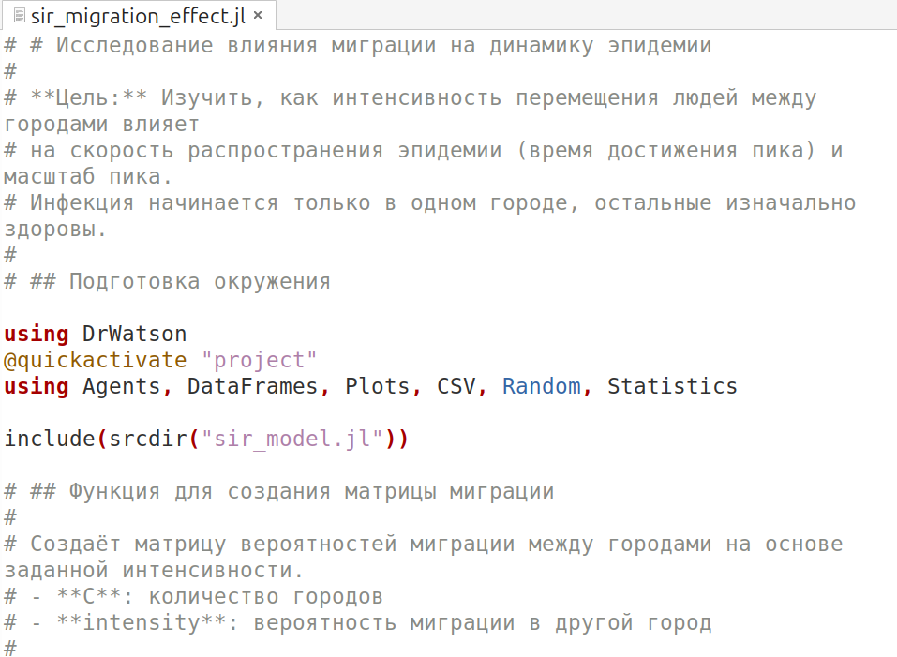
Рисунок 23: Город 3($β=0.2$): Пик(день 16)
Ниже приведен код, результаты расчетов и графики для кода в файле scripts/sir_scan_beta_q3.jl.qmd

9. Исследование гетерогенности: разные значения β для разных городов
Задаём разные коэффициенты заразности для каждого города и анализируем, как это влияет на динамику эпидемии.
using DrWatson
@quickactivate "project"
using Agents, DataFrames, Plots, CSV, Random
include(srcdir("sir_model.jl"))
┌ Warning: DrWatson could not find find a project file by recursively checking given `dir` and its parents. Returning `nothing` instead.
│ (given dir: /home/nelianjovu)
└ @ DrWatson ~/.julia/packages/DrWatson/2QF5p/src/project_setup.jl:84
total_count (generic function with 1 method)

9.1 Функция запуска эксперимента с разными β для разных городов
Для каждого города задаётся своё значение β.
function run_heterogeneous_experiment(p)
β_und = p[:β_und]
β_det = β_und ./ 10 # β_det в 10 раз меньше β_und для каждого города
model = initialize_sir(;
Ns = p[:Ns],
β_und = β_und,
β_det = β_det,
infection_period = p[:infection_period],
detection_time = p[:detection_time],
death_rate = p[:death_rate],
reinfection_probability = p[:reinfection_probability],
Is = p[:Is],
seed = p[:seed],
n_steps = p[:n_steps],
)
function infected_fraction_in_city(model, city_id)
current_pop = count(a.pos == city_id for a in allagents(model))
infected_count = count(a.status == :I && a.pos == city_id for a in allagents(model))
if current_pop == 0
return 0.0
end
return infected_count / current_pop
end
time_points = Int[]# Массивы для записи всей динамики
city1_infected = Float64[]
city2_infected = Float64[]
city3_infected = Float64[]
for step = 1:p[:n_steps]
agent_ids = collect(allids(model))
for id in agent_ids
agent = try
model[id]
catch
nothing
end
if agent !== nothing
sir_agent_step!(agent, model)
end
end
push!(time_points, step)# Записываем данные на каждом шаге
frac1 = infected_fraction_in_city(model, 1)
frac2 = infected_fraction_in_city(model, 2)
frac3 = infected_fraction_in_city(model, 3)
push!(city1_infected, frac1)
push!(city2_infected, frac2)
push!(city3_infected, frac3)
end
return (
time_points = time_points,
city1_infected = city1_infected,
city2_infected = city2_infected,
city3_infected = city3_infected,
)
end
run_heterogeneous_experiment (generic function with 1 method)
ЭКСПЕРИМЕНТ 1
Параметры эксперимента
params = Dict(
:Ns => [1000, 1000, 1000],
:β_und => [0.2, 0.5, 0.8], # Город 1: низкий β, Город 2: средний, Город 3: высокий
:infection_period => 14,
:detection_time => 7,
:death_rate => 0.02,
:reinfection_probability => 0.1,
:Is => [1, 0, 0], # Заражение начинается только в Городе 1 (с низким β)
:seed => 42,
:n_steps => 100,
)
Dict{Symbol, Any} with 9 entries:
:Is => [1, 0, 0]
:infection_period => 14
:n_steps => 100
:β_und => [0.2, 0.5, 0.8]
:Ns => [1000, 1000, 1000]
:detection_time => 7
:reinfection_probability => 0.1
:seed => 42
:death_rate => 0.02
Запуск эксперимента
results = run_heterogeneous_experiment(params)
(time_points = [1, 2, 3, 4, 5, 6, 7, 8, 9, 10 … 91, 92, 93, 94, 95, 96, 97, 98, 99, 100], city1_infected = [0.0, 0.0010351966873706005, 0.001004016064257028, 0.001998001998001998, 0.0020470829068577278, 0.003134796238244514, 0.004012036108324975, 0.0009930486593843098, 0.009970089730807577, 0.006141248720573183 … 1.0, 0.9988801791713325, 0.9897959183673469, 0.9885844748858448, 0.9798339264531435, 0.960919540229885, 0.9256292906178489, 0.9027932960893855, 0.8665931642778391, 0.7876404494382022], city2_infected = [0.0020222446916076846, 0.0, 0.0, 0.0010183299389002036, 0.0030864197530864196, 0.0048828125, 0.00099601593625498, 0.003105590062111801, 0.0020304568527918783, 0.006769825918762089 … 1.0, 1.0, 0.9988789237668162, 0.9934426229508196, 0.9900662251655629, 0.9929906542056075, 0.9846827133479212, 0.9479166666666666, 0.951073985680191, 0.9356659142212189], city3_infected = [0.0, 0.0009569377990430622, 0.001968503937007874, 0.0029498525073746312, 0.0009514747859181732, 0.0, 0.003003003003003003, 0.005842259006815969, 0.0009881422924901185, 0.0020222446916076846 … 1.0, 1.0, 0.9988950276243094, 0.9988726042841037, 0.9924406047516199, 0.9978880675818373, 0.9897727272727272, 0.9867256637168141, 0.9933847850055126, 0.9825783972125436])
ВИЗУАЛИЗАЦИЯ
График 1: город 1
plot1 = plot(
results.time_points,
results.city1_infected .* 100,
label = "город 1 (β = 0.2)",
xlabel = "Дни",
ylabel = "инфицированные (%)",
title = "График 1: город 1 - Низкий уровень инфицирования",
linewidth = 3,
color = :blue,
fill = (0, 0.3, :blue),
grid = true,
)
peak1 = maximum(results.city1_infected) * 100 # Добавить пиковую аннотацию
peak1_day = argmax(results.city1_infected)
annotate!(plot1, peak1_day, peak1 + 2, text("Peak: $(round(peak1, digits=1))%", 10, :blue))
vline!([peak1_day], color = :black, alpha = 0.5, label = "Пик (день $peak1_day)")# Добавить вертикальную линию на день пика
display(plot1)
savefig(plotsdir("sir_scan_beta_q3-1.png"))
println("\nDiagram 1 saved: plots/city1_low_beta.png")
Diagram 1 saved: plots/city1_low_beta.png
График 2: город 2
plot2 = plot(
results.time_points,
results.city2_infected .* 100,
label = "город 2 (β = 0.5)",
xlabel = "Дни",
ylabel = "инфицированные (%)",
title = "График 2: город 2 - Средний уровень инфицирования",
linewidth = 3,
color = :green,
fill = (0, 0.3, :green),
grid = true,
)
peak2 = maximum(results.city2_infected) * 100# Добавить пиковую аннотацию
peak2_day = argmax(results.city2_infected)
annotate!(plot2, peak2_day, peak2 + 2, text("Peak: $(round(peak2, digits=1))%", 10, :green))
vline!([peak2_day], color = :black, alpha = 0.5, label = "Пик (день $peak2_day)")# Добавить вертикальную линию на день пика
display(plot2)
savefig(plotsdir("sir_scan_beta_q3-2.png"))
println("Diagram 2 saved: plots/city2_medium_beta.png")
Diagram 2 saved: plots/city2_medium_beta.png
График 3: город 3
plot3 = plot(
results.time_points,
results.city3_infected .* 100,
label = "город 3 (β = 0.8)",
xlabel = "Дни",
ylabel = "инфицированные (%)",
title = "График 3: город 3 - Высокий уровень инфицирования",
linewidth = 3,
color = :red,
fill = (0, 0.3, :red),
grid = true,
)
peak3 = maximum(results.city3_infected) * 100# Добавить пиковую аннотацию
peak3_day = argmax(results.city3_infected)
annotate!(plot3, peak3_day, peak3 + 2, text("Peak: $(round(peak3, digits=1))%", 10, :red))
vline!([peak3_day], color = :black, alpha = 0.5, label = "Пик (день $peak3_day)")# Добавить вертикальную линию на день пика
display(plot3)
savefig(plotsdir("sir_scan_beta_q3-3.png"))
println("✓ Diagram 3 saved: plots/city3_high_beta.png")
✓ Diagram 3 saved: plots/city3_high_beta.png
ЭКСПЕРИМЕНТ 2
Параметры эксперимента
param1 = Dict(
:Ns => [1000, 1000, 1000],
:β_und => [0.8, 0.5, 0.2], # Город 3: низкий β, Город 2: средний, Город 1: высокий
:infection_period => 14,
:detection_time => 7,
:death_rate => 0.02,
:reinfection_probability => 0.1,
:Is => [1, 0, 0], # Заражение начинается только в Городе 1 (с высоким β)
:seed => 42,
:n_steps => 100,
)
Dict{Symbol, Any} with 9 entries:
:Is => [1, 0, 0]
:infection_period => 14
:n_steps => 100
:β_und => [0.8, 0.5, 0.2]
:Ns => [1000, 1000, 1000]
:detection_time => 7
:reinfection_probability => 0.1
:seed => 42
:death_rate => 0.02
Запуск эксперимента
results1 = run_heterogeneous_experiment(param1)
(time_points = [1, 2, 3, 4, 5, 6, 7, 8, 9, 10 … 91, 92, 93, 94, 95, 96, 97, 98, 99, 100], city1_infected = [0.0, 0.0031185031185031187, 0.002, 0.00980392156862745, 0.006054490413723511, 0.010648596321393998, 0.019588638589618023, 0.04448742746615087, 0.062118126272912425, 0.10949612403100775 … 0.9816017316017316, 0.9725400457665904, 0.9869565217391304, 0.9955005624296963, 0.9989594172736732, 1.0, 1.0, 1.0, 1.0, 1.0], city2_infected = [0.0020222446916076846, 0.0020554984583761563, 0.00303951367781155, 0.005122950819672131, 0.01352657004830918, 0.012320328542094456, 0.026871401151631478, 0.029743589743589743, 0.06613226452905811, 0.08282208588957055 … 0.9872389791183295, 0.9722530521642619, 0.9201349831271091, 0.9720670391061452, 1.0, 1.0, 1.0, 1.0, 0.998868778280543, 0.9964871194379391], city3_infected = [0.0, 0.0, 0.0019743336623889436, 0.00298804780876494, 0.01026694045174538, 0.015105740181268883, 0.014941302027748132, 0.039354187689202826, 0.05784313725490196, 0.09595959595959595 … 0.9185022026431718, 0.8626373626373627, 0.8088064889918888, 0.7631578947368421, 0.9542857142857143, 1.0, 1.0, 1.0, 0.9965357967667436, 0.9988826815642458])
ВИЗУАЛИЗАЦИЯ
График 1: город 1
plot1 = plot(
results1.time_points,
results1.city1_infected .* 100,
label = "город 1 (β = 0.8)",
xlabel = "Дни",
ylabel = "инфицированные (%)",
title = "График 1: город 1 - Высокий уровень инфицирования",
linewidth = 3,
color = :blue,
fill = (0, 0.3, :blue),
grid = true,
)
peak1 = maximum(results1.city1_infected) * 100# Добавить пиковую аннотацию
peak1_day = argmax(results1.city1_infected)
annotate!(plot1, peak1_day, peak1 + 2, text("Peak: $(round(peak1, digits=1))%", 10, :blue))
vline!([peak1_day], color = :black, alpha = 0.5, label = "Пик (день $peak1_day)")# Добавить вертикальную линию на день пика
display(plot1)
savefig(plotsdir("sir_scan_beta_q3-1-1.png"))
println("\nDiagram 1 saved: plots/city1_low_beta.png")
Diagram 1 saved: plots/city1_low_beta.png
График 2: город 2
plot2 = plot(
results1.time_points,
results1.city2_infected .* 100,
label = "город 2 (β = 0.5)",
xlabel = "Дни",
ylabel = "инфицированные (%)",
title = "График 2: город 2 - Средний уровень инфицирования",
linewidth = 3,
color = :green,
fill = (0, 0.3, :green),
grid = true,
)
peak2 = maximum(results1.city2_infected) * 100# Добавить пиковую аннотацию
peak2_day = argmax(results1.city2_infected)
annotate!(plot2, peak2_day, peak2 + 2, text("Peak: $(round(peak2, digits=1))%", 10, :green))
vline!([peak2_day], color = :black, alpha = 0.5, label = "Пик (день $peak2_day)")# Добавить вертикальную линию на день пика
display(plot2)
savefig(plotsdir("sir_scan_beta_q3-2-2.png"))
println("Diagram 2 saved: plots/city2_medium_beta.png")
Diagram 2 saved: plots/city2_medium_beta.png
График 3: город 3
plot3 = plot(
results1.time_points,
results1.city3_infected .* 100,
label = "город 3 (β = 0.2)",
xlabel = "Дни",
ylabel = "инфицированные (%)",
title = "График 3: город 3 - Низкий уровень инфицирования",
linewidth = 3,
color = :red,
fill = (0, 0.3, :red),
grid = true,
)
peak3 = maximum(results1.city3_infected) * 100# Добавить пиковую аннотацию
peak3_day = argmax(results1.city3_infected)
annotate!(plot3, peak3_day, peak3 + 2, text("Peak: $(round(peak3, digits=1))%", 10, :red))
vline!([peak3_day], color = :black, alpha = 0.5, label = "Пик (день $peak3_day)")# Добавить вертикальную линию на день пика
display(plot3)
savefig(plotsdir("sir_scan_beta_q3-3-3.png"))
println("✓ Diagram 3 saved: plots/city3_high_beta.png")
println("СРАВНЕНИЕ ПИКОВ")
println("Эксперимент 1 (начните в городе 1 с β=0.2):")
println(" город 1 (β=0.2): пиковый день = $(argmax(results.city1_infected))")
println(" город 2 (β=0.5): пиковый день = $(argmax(results.city2_infected))")
println(" город 3 (β=0.8): пиковый день = $(argmax(results.city3_infected))")
println("\nЭксперимент 2 (начните в городе 1 с β=0.8):")
println(" город 1 (β=0.8): пиковый день = $(argmax(results1.city1_infected))")
println(" город 2 (β=0.5): пиковый день = $(argmax(results1.city2_infected))")
println(" город 3 (β=0.2): пиковый день = $(argmax(results1.city3_infected))")
✓ Diagram 3 saved: plots/city3_high_beta.png
СРАВНЕНИЕ ПИКОВ
Эксперимент 1 (начните в городе 1 с β=0.2):
город 1 (β=0.2): пиковый день = 23
город 2 (β=0.5): пиковый день = 23
город 3 (β=0.8): пиковый день = 23
Эксперимент 2 (начните в городе 1 с β=0.8):
город 1 (β=0.8): пиковый день = 15
город 2 (β=0.5): пиковый день = 16
город 3 (β=0.2): пиковый день = 16

9.2 4. Миграция
Я создала файл sir_migration_effect.jl и копирую в него скрипт из лабораторного руководства. Скрипт исследует, как интенсивность перемещения людей между городами влияет на скорость распространения эпидемии (время достижения пика) и масштаб пика. Инфекция начинается только в одном городе, остальные изначально здоровы. Я преобразовала код в литературный стиль(рис.23)

Рисунок 24: Исследование эффекта миграции
Я запустила его, и все заработало, я получила график ниже.На графике мы видим, что по мере увеличения миграции между городами эпидемия быстрее достигает своего пика и число заболевших на пике растет. Это показывает, что мобильность ускоряет распространение болезни.(рис.24)
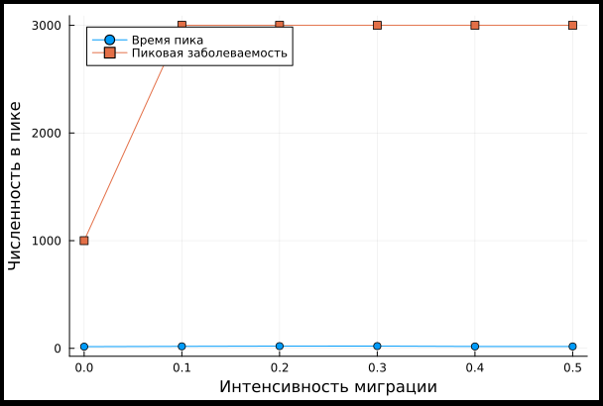
Рисунок 25: График
После этого я создала текст на основе литературного кода: чистого кода, записной книжки jupyter и документации в формате Quarto. Я запускала все ячейки в файле jupyter notebook, и все работает хорошо(рис.25)
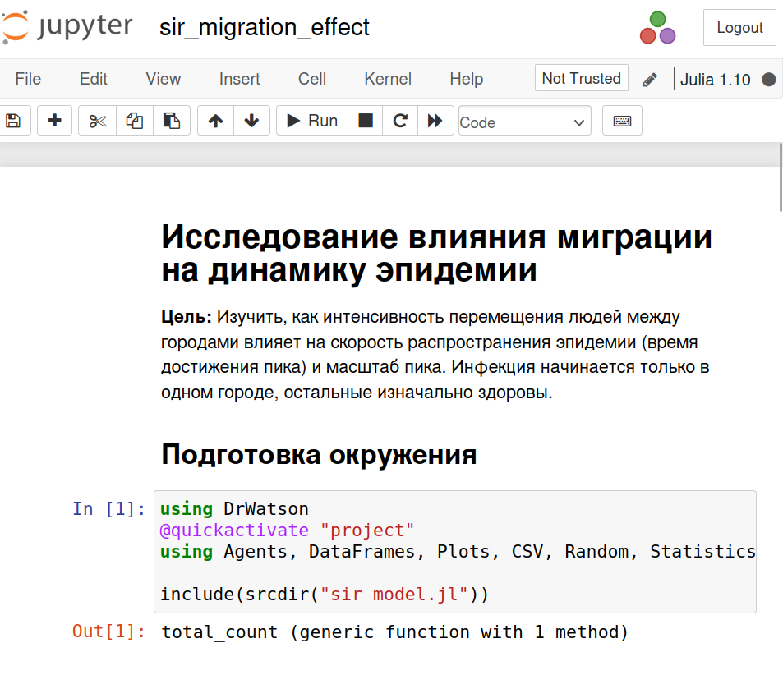
Рисунок 26: создание файлов
Ниже приведен код, результаты расчетов и графики для кода в файле scripts/sir_migration_effect.jl.qmd

10. Исследование влияния миграции на динамику эпидемии
Цель: Изучить, как интенсивность перемещения людей между городами влияет на скорость распространения эпидемии (время достижения пика) и масштаб пика. Инфекция начинается только в одном городе, остальные изначально здоровы.

10.1 Подготовка окружения
using DrWatson
@quickactivate "project"
using Agents, DataFrames, Plots, CSV, Random, Statistics
include(srcdir("sir_model.jl"))
┌ Warning: DrWatson could not find find a project file by recursively checking given `dir` and its parents. Returning `nothing` instead.
│ (given dir: /home/nelianjovu)
└ @ DrWatson ~/.julia/packages/DrWatson/2QF5p/src/project_setup.jl:84
total_count (generic function with 1 method)

10.2 Функция для создания матрицы миграции
Создаёт матрицу вероятностей миграции между городами на основе заданной интенсивности. - C: количество городов - intensity: вероятность миграции в другой город
Вероятность остаться в текущем городе: 1 - intensity Вероятность переехать в конкретный другой город: intensity / (C-1)
function create_migration_matrix(C, intensity)
M = ones(C, C) .* intensity ./ (C-1)
for i = 1:C
M[i, i] = 1 - intensity
end
return M
end
create_migration_matrix (generic function with 1 method)

10.3 Функция для измерения времени достижения пика
Запускает симуляцию с заданной интенсивностью миграции и возвращает: - peak_time: день, когда доля инфицированных достигла максимума - peak_value: максимальная доля инфицированных
function peak_time(p)
migration_rates = create_migration_matrix(p[:C], p[:migration_intensity])# Создаём матрицу миграции на основе интенсивности
model = initialize_sir(;
Ns = p[:Ns],
β_und = p[:β_und],
β_det = p[:β_det],
infection_period = p[:infection_period],
detection_time = p[:detection_time],
death_rate = p[:death_rate],
reinfection_probability = p[:reinfection_probability],
Is = p[:Is],
seed = p[:seed],
migration_rates = migration_rates,
)
infected_frac(model) = count(a.status == :I for a in allagents(model)) / nagents(model)
peak = 0.0
peak_step = 0
for step = 1:p[:n_steps]
agent_ids = collect(allids(model))
for id in agent_ids
agent = try
model[id]
catch
nothing
end
if agent !== nothing
sir_agent_step!(agent, model)
end
end
frac = infected_frac(model)
if frac > peak
peak = frac
peak_step = step
end
end
return (peak_time = peak_step, peak_value = peak)
end# Ручной пошаговый запуск симуляции
peak_time (generic function with 1 method)

10.4 Параметры сканирования
Исследуем интенсивность миграции от 0 (полная изоляция) до 0.5 (50% вероятность миграции) Для каждого значения выполняем 3 прогона с разными seed для учёта стохастичности.
migration_intensities = 0.0:0.1:0.5
seeds = [42, 43, 44]
3-element Vector{Int64}:
42
43
44

10.5 Создание списка параметров
Формируем все комбинации интенсивности миграции и seed.
params_list = []
for mig in migration_intensities
for s in seeds
push!(
params_list,
Dict(
:migration_intensity => mig,
:C => 3,
:Ns => [1000, 1000, 1000],
:β_und => [0.5, 0.5, 0.5],
:β_det => [0.05, 0.05, 0.05],
:infection_period => 14,
:detection_time => 7,
:death_rate => 0.02,
:reinfection_probability => 0.1,
:Is => [1, 0, 0], # инфекция начинается только в первом городе
:seed => s,
:n_steps => 150,
),
)
end
end
println("Всего экспериментов: ", length(params_list))
Всего экспериментов: 18

10.6 Запуск экспериментов
Последовательно запускаем все комбинации параметров.
results = []
for params in params_list
data = peak_time(params)
push!(results, merge(params, Dict(pairs(data))))
println("Завершён эксперимент с migration_intensity = $(params[:migration_intensity]), seed = $(params[:seed]), пик = день $(data.peak_time), размер = $(round(data.peak_value * 100, digits=1))%")
end
Завершён эксперимент с migration_intensity = 0.0, seed = 42, пик = день 14, размер = 33.3%
Завершён эксперимент с migration_intensity = 0.0, seed = 43, пик = день 15, размер = 33.3%
Завершён эксперимент с migration_intensity = 0.0, seed = 44, пик = день 18, размер = 33.3%
Завершён эксперимент с migration_intensity = 0.1, seed = 42, пик = день 17, размер = 100.0%
Завершён эксперимент с migration_intensity = 0.1, seed = 43, пик = день 18, размер = 100.0%
Завершён эксперимент с migration_intensity = 0.1, seed = 44, пик = день 20, размер = 100.0%
Завершён эксперимент с migration_intensity = 0.2, seed = 42, пик = день 22, размер = 100.0%
Завершён эксперимент с migration_intensity = 0.2, seed = 43, пик = день 17, размер = 100.0%
Завершён эксперимент с migration_intensity = 0.2, seed = 44, пик = день 22, размер = 100.0%
Завершён эксперимент с migration_intensity = 0.3, seed = 42, пик = день 18, размер = 100.0%
Завершён эксперимент с migration_intensity = 0.3, seed = 43, пик = день 17, размер = 100.0%
Завершён эксперимент с migration_intensity = 0.3, seed = 44, пик = день 27, размер = 100.0%
Завершён эксперимент с migration_intensity = 0.4, seed = 42, пик = день 16, размер = 100.0%
Завершён эксперимент с migration_intensity = 0.4, seed = 43, пик = день 17, размер = 100.0%
Завершён эксперимент с migration_intensity = 0.4, seed = 44, пик = день 19, размер = 100.0%
Завершён эксперимент с migration_intensity = 0.5, seed = 42, пик = день 17, размер = 100.0%
Завершён эксперимент с migration_intensity = 0.5, seed = 43, пик = день 16, размер = 100.0%
Завершён эксперимент с migration_intensity = 0.5, seed = 44, пик = день 19, размер = 100.0%

10.7 Сохранение результатов
Сохраняем все прогоны в CSV-файл для дальнейшего анализа.
df = DataFrame(results)
CSV.write(datadir("migration_scan_all.csv"), df)
println("\nДанные сохранены в: $(datadir("migration_scan_all.csv"))")
Данные сохранены в: /home/nelianjovu/work/study/2026-1/2026-1==study--simulationmod/2026-1--study--simulationmod/labs/lab04/project/data/migration_scan_all.csv

10.8 Усреднение по повторным прогонам
Группируем результаты по интенсивности миграции и вычисляем средние показатели.
using Statistics
grouped = combine(
groupby(df, [:migration_intensity]),
:peak_time => mean => :mean_peak_time,
:peak_value => mean => :mean_peak_value,
)
Визуализация
plot(
grouped.migration_intensity,
grouped.mean_peak_time,
marker = :circle,
xlabel = "Интенсивность миграции",
ylabel = "Время до пика (дни)",
label = "Время пика",
)
plot!(
grouped.migration_intensity,
grouped.mean_peak_value .* 3000,
marker = :square,
xlabel = "Интенсивность миграции",
ylabel = "Численность в пике",
label = "Пиковая заболеваемость",
)
savefig(plotsdir("migration_effect.png"))
println("Результаты сохранены в data/migration_scan_all.csv и plots/migration_effect.png")
Результаты сохранены в data/migration_scan_all.csv и plots/migration_effect.png
При отсутствии миграции (0,0) пик заболеваемости наступает рано, но заболевает только 33,3% населения (только жители того города, где началось заражение). При высокой миграции (0,5) пик заболеваемости наступает несколько позже (17 против 15 дней), но заражается 100% населения(рис.26)
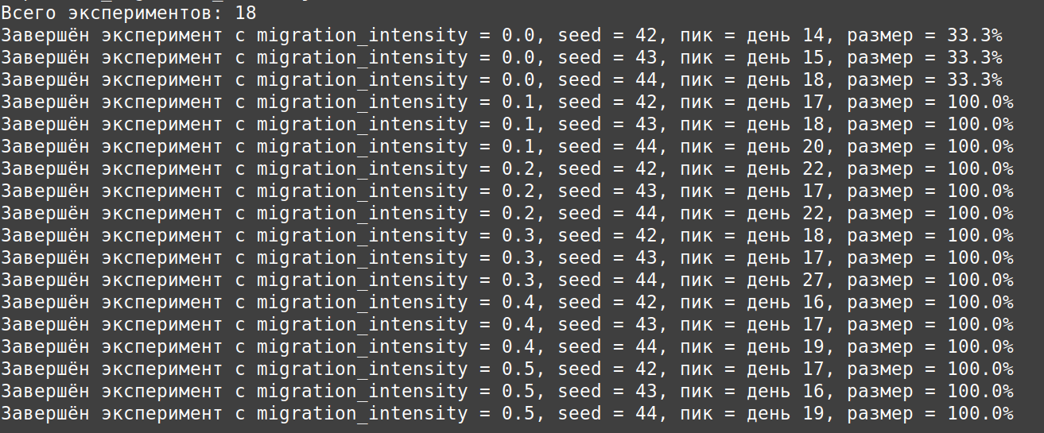
Рисунок 27: интенсивности время до пика

10.9 5. Карантинные меры
Я модифицирую модель, добавляя возможность закрытия города (сброса миграции из него) при превышении порога заболеваемости(рис.27)
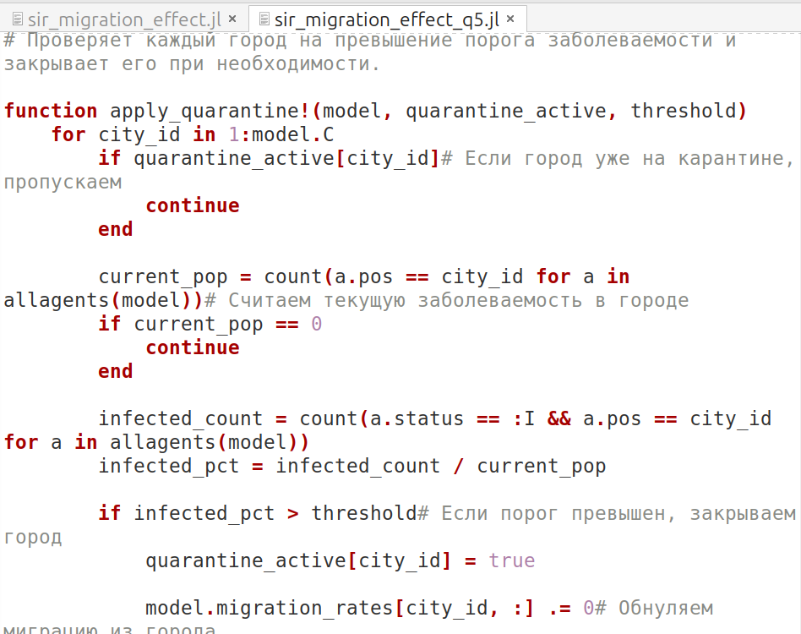
Рисунок 28: Карантинные меры
Глядя на график, мы видим, что карантин в некоторых случаях немного задерживает пик (до +13 дней), но не уменьшает его размер (по-прежнему на 100%)(рис.28)
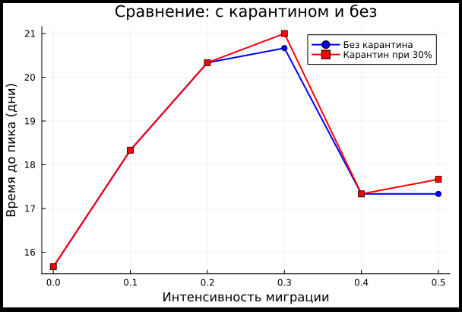
Рисунок 29: Карантинные меры
После этого я создала текст на основе литературного кода: чистого кода, записной книжки jupyter и документации в формате Quarto. Я запускала все ячейки в файле jupyter notebook, и все работает хорошо(рис.27)
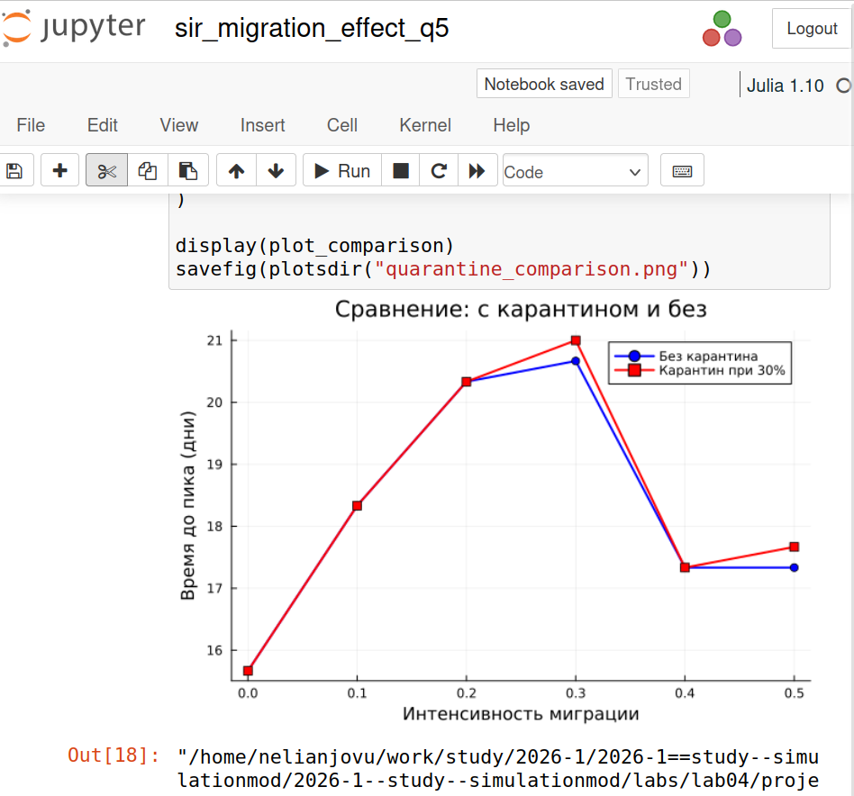
Рисунок 30: создание файлов
Ниже приведен код, результаты расчетов и графики для кода в файле scripts/sir_migration_effect_q5.jl.qmd

11. Исследование влияния миграции на динамику эпидемии
Цель: Изучить, как интенсивность перемещения людей между городами влияет на скорость распространения эпидемии (время достижения пика) и масштаб пика. Инфекция начинается только в одном городе, остальные изначально здоровы.

11.1 Подготовка окружения
using DrWatson
@quickactivate "project"
using Agents, DataFrames, Plots, CSV, Random, Statistics
include(srcdir("sir_model.jl"))
┌ Warning: DrWatson could not find find a project file by recursively checking given `dir` and its parents. Returning `nothing` instead.
│ (given dir: /home/nelianjovu)
└ @ DrWatson ~/.julia/packages/DrWatson/2QF5p/src/project_setup.jl:84
total_count (generic function with 1 method)

11.2 Функция для создания матрицы миграции
Создаёт матрицу вероятностей миграции между городами на основе заданной интенсивности. - C: количество городов - intensity: вероятность миграции в другой город
Вероятность остаться в текущем городе: 1 - intensity Вероятность переехать в конкретный другой город: intensity / (C-1)
function create_migration_matrix(C, intensity)
M = ones(C, C) .* intensity ./ (C-1)
for i = 1:C
M[i, i] = 1 - intensity
end
return M
end
create_migration_matrix (generic function with 1 method)

11.3 Функция для применения карантина
Проверяет каждый город на превышение порога заболеваемости и закрывает его при необходимости.
function apply_quarantine!(model, quarantine_active, threshold)
for city_id in 1:model.C
if quarantine_active[city_id]# Если город уже на карантине, пропускаем
continue
end
current_pop = count(a.pos == city_id for a in allagents(model))# Считаем текущую заболеваемость в городе
if current_pop == 0
continue
end
infected_count = count(a.status == :I && a.pos == city_id for a in allagents(model))
infected_pct = infected_count / current_pop
if infected_pct > threshold# Если порог превышен, закрываем город
quarantine_active[city_id] = true
model.migration_rates[city_id, :] .= 0# Обнуляем миграцию из города
model.migration_rates[:, city_id] .= 0# Обнуляем миграцию в город
model.migration_rates[city_id, city_id] = 1.0# Люди остаются на месте
println("Город $city_id ЗАКРЫТ на карантин! (заболеваемость: $(round(infected_pct*100, digits=1))%)")
end
end
end
apply_quarantine! (generic function with 1 method)

11.4 Функция для измерения времени достижения пика
Запускает симуляцию с заданной интенсивностью миграции и возвращает: - peak_time: день, когда доля инфицированных достигла максимума - peak_value: максимальная доля инфицированных
function peak_time_with_quarantine(p)
migration_rates = create_migration_matrix(p[:C], p[:migration_intensity])# Создаём матрицу миграции на основе интенсивности
model = initialize_sir(;
Ns = p[:Ns],
β_und = p[:β_und],
β_det = p[:β_det],
infection_period = p[:infection_period],
detection_time = p[:detection_time],
death_rate = p[:death_rate],
reinfection_probability = p[:reinfection_probability],
Is = p[:Is],
seed = p[:seed],
migration_rates = migration_rates,
)
quarantine_active = [false, false, false]# Отслеживаем активный карантин для каждого города
infected_frac(model) = count(a.status == :I for a in allagents(model)) / nagents(model)
peak = 0.0
peak_step = 0
for step = 1:p[:n_steps]
apply_quarantine!(model, quarantine_active, p[:quarantine_threshold])# Применяем карантин перед шагом агентов
agent_ids = collect(allids(model))
for id in agent_ids
agent = try
model[id]
catch
nothing
end
if agent !== nothing
sir_agent_step!(agent, model)
end
end
frac = infected_frac(model)
if frac > peak
peak = frac
peak_step = step
end
end
return (peak_time = peak_step, peak_value = peak)
end# Ручной пошаговый запуск симуляции
peak_time_with_quarantine (generic function with 1 method)

11.5 Функция для измерения времени достижения пика БЕЗ карантина
Запускает симуляцию с заданной интенсивностью миграции без карантина.
function peak_time_no_quarantine(p)
migration_rates = create_migration_matrix(p[:C], p[:migration_intensity])
model = initialize_sir(;
Ns = p[:Ns],
β_und = p[:β_und],
β_det = p[:β_det],
infection_period = p[:infection_period],
detection_time = p[:detection_time],
death_rate = p[:death_rate],
reinfection_probability = p[:reinfection_probability],
Is = p[:Is],
seed = p[:seed],
migration_rates = migration_rates,
)
infected_frac(model) = count(a.status == :I for a in allagents(model)) / nagents(model)
peak = 0.0
peak_step = 0
for step = 1:p[:n_steps]
agent_ids = collect(allids(model))
for id in agent_ids
agent = try
model[id]
catch
nothing
end
if agent !== nothing
sir_agent_step!(agent, model)
end
end
frac = infected_frac(model)
if frac > peak
peak = frac
peak_step = step
end
end
return (peak_time = peak_step, peak_value = peak)
end
peak_time_no_quarantine (generic function with 1 method)
ЭКСПЕРИМЕНТ: СРАВНЕНИЕ С КАРАНТИНОМ И БЕЗ
println("ЗАДАНИЕ 5: ИССЛЕДОВАНИЕ ЭФФЕКТИВНОСТИ КАРАНТИНА")
ЗАДАНИЕ 5: ИССЛЕДОВАНИЕ ЭФФЕКТИВНОСТИ КАРАНТИНА
Параметры эксперимента
base_params = Dict(
:C => 3,
:Ns => [1000, 1000, 1000],
:β_und => [0.5, 0.5, 0.5],
:β_det => [0.05, 0.05, 0.05],
:infection_period => 14,
:detection_time => 7,
:death_rate => 0.02,
:reinfection_probability => 0.1,
:Is => [1, 0, 0],
:n_steps => 150,
)
Dict{Symbol, Any} with 10 entries:
:death_rate => 0.02
:Is => [1, 0, 0]
:infection_period => 14
:n_steps => 150
:β_und => [0.5, 0.5, 0.5]
:Ns => [1000, 1000, 1000]
:detection_time => 7
:reinfection_probability => 0.1
:β_det => [0.05, 0.05, 0.05]
:C => 3
Тестируем разные интенсивности миграции
migration_intensities = [0.0, 0.1, 0.2, 0.3, 0.4, 0.5]
seeds = [42, 43, 44]
3-element Vector{Int64}:
42
43
44
Пороги карантина для тестирования
quarantine_thresholds = [0.10, 0.20, 0.30, 0.40] # 10%, 20%, 30%, 40%
results_no_quarantine = []
results_with_quarantine = Dict()
println("\nЗапуск экспериментов БЕЗ карантина...")
for mig in migration_intensities
for s in seeds
params = merge(base_params, Dict(
:migration_intensity => mig,
:seed => s,
))
data = peak_time_no_quarantine(params)
push!(results_no_quarantine, merge(params, Dict(pairs(data))))
println(" БЕЗ карантина: mig = $mig, seed = $s, пик = день $(data.peak_time), размер = $(round(data.peak_value * 100, digits=1))%")
end
end
println("\nЗапуск экспериментов С КАРАНТИНОМ...")
for threshold in quarantine_thresholds
results_with_quarantine[threshold] = []
for mig in migration_intensities
for s in seeds
params = merge(base_params, Dict(
:migration_intensity => mig,
:seed => s,
:quarantine_threshold => threshold,
))
data = peak_time_with_quarantine(params)
push!(results_with_quarantine[threshold], merge(params, Dict(pairs(data))))
println(" С КАРАНТИНОМ ($(Int(threshold*100))%): mig = $mig, seed = $s, пик = день $(data.peak_time), размер = $(round(data.peak_value * 100, digits=1))%")
end
end
end
Запуск экспериментов БЕЗ карантина...
БЕЗ карантина: mig = 0.0, seed = 42, пик = день 14, размер = 33.3%
БЕЗ карантина: mig = 0.0, seed = 43, пик = день 15, размер = 33.3%
БЕЗ карантина: mig = 0.0, seed = 44, пик = день 18, размер = 33.3%
БЕЗ карантина: mig = 0.1, seed = 42, пик = день 17, размер = 100.0%
БЕЗ карантина: mig = 0.1, seed = 43, пик = день 18, размер = 100.0%
БЕЗ карантина: mig = 0.1, seed = 44, пик = день 20, размер = 100.0%
БЕЗ карантина: mig = 0.2, seed = 42, пик = день 22, размер = 100.0%
БЕЗ карантина: mig = 0.2, seed = 43, пик = день 17, размер = 100.0%
БЕЗ карантина: mig = 0.2, seed = 44, пик = день 22, размер = 100.0%
БЕЗ карантина: mig = 0.3, seed = 42, пик = день 18, размер = 100.0%
БЕЗ карантина: mig = 0.3, seed = 43, пик = день 17, размер = 100.0%
БЕЗ карантина: mig = 0.3, seed = 44, пик = день 27, размер = 100.0%
БЕЗ карантина: mig = 0.4, seed = 42, пик = день 16, размер = 100.0%
БЕЗ карантина: mig = 0.4, seed = 43, пик = день 17, размер = 100.0%
БЕЗ карантина: mig = 0.4, seed = 44, пик = день 19, размер = 100.0%
БЕЗ карантина: mig = 0.5, seed = 42, пик = день 17, размер = 100.0%
БЕЗ карантина: mig = 0.5, seed = 43, пик = день 16, размер = 100.0%
БЕЗ карантина: mig = 0.5, seed = 44, пик = день 19, размер = 100.0%
Запуск экспериментов С КАРАНТИНОМ...
Город 1 ЗАКРЫТ на карантин! (заболеваемость: 11.3%)
С КАРАНТИНОМ (10%): mig = 0.0, seed = 42, пик = день 14, размер = 33.3%
Город 1 ЗАКРЫТ на карантин! (заболеваемость: 10.6%)
С КАРАНТИНОМ (10%): mig = 0.0, seed = 43, пик = день 15, размер = 33.3%
Город 1 ЗАКРЫТ на карантин! (заболеваемость: 12.3%)
С КАРАНТИНОМ (10%): mig = 0.0, seed = 44, пик = день 18, размер = 33.3%
Город 1 ЗАКРЫТ на карантин! (заболеваемость: 15.2%)
Город 2 ЗАКРЫТ на карантин! (заболеваемость: 13.4%)
Город 3 ЗАКРЫТ на карантин! (заболеваемость: 11.9%)
С КАРАНТИНОМ (10%): mig = 0.1, seed = 42, пик = день 17, размер = 100.0%
Город 1 ЗАКРЫТ на карантин! (заболеваемость: 14.1%)
Город 2 ЗАКРЫТ на карантин! (заболеваемость: 10.0%)
Город 3 ЗАКРЫТ на карантин! (заболеваемость: 13.6%)
С КАРАНТИНОМ (10%): mig = 0.1, seed = 43, пик = день 20, размер = 100.0%
Город 1 ЗАКРЫТ на карантин! (заболеваемость: 13.0%)
Город 2 ЗАКРЫТ на карантин! (заболеваемость: 13.5%)
Город 3 ЗАКРЫТ на карантин! (заболеваемость: 11.5%)
С КАРАНТИНОМ (10%): mig = 0.1, seed = 44, пик = день 20, размер = 100.0%
Город 1 ЗАКРЫТ на карантин! (заболеваемость: 12.4%)
Город 2 ЗАКРЫТ на карантин! (заболеваемость: 12.3%)
Город 3 ЗАКРЫТ на карантин! (заболеваемость: 18.3%)
С КАРАНТИНОМ (10%): mig = 0.2, seed = 42, пик = день 35, размер = 100.0%
Город 1 ЗАКРЫТ на карантин! (заболеваемость: 11.2%)
Город 2 ЗАКРЫТ на карантин! (заболеваемость: 11.9%)
Город 3 ЗАКРЫТ на карантин! (заболеваемость: 13.8%)
С КАРАНТИНОМ (10%): mig = 0.2, seed = 43, пик = день 17, размер = 100.0%
Город 1 ЗАКРЫТ на карантин! (заболеваемость: 13.0%)
Город 2 ЗАКРЫТ на карантин! (заболеваемость: 16.0%)
Город 3 ЗАКРЫТ на карантин! (заболеваемость: 12.7%)
С КАРАНТИНОМ (10%): mig = 0.2, seed = 44, пик = день 22, размер = 100.0%
Город 2 ЗАКРЫТ на карантин! (заболеваемость: 10.0%)
Город 3 ЗАКРЫТ на карантин! (заболеваемость: 13.9%)
Город 1 ЗАКРЫТ на карантин! (заболеваемость: 13.9%)
С КАРАНТИНОМ (10%): mig = 0.3, seed = 42, пик = день 18, размер = 100.0%
Город 1 ЗАКРЫТ на карантин! (заболеваемость: 11.6%)
Город 2 ЗАКРЫТ на карантин! (заболеваемость: 11.5%)
Город 3 ЗАКРЫТ на карантин! (заболеваемость: 14.5%)
С КАРАНТИНОМ (10%): mig = 0.3, seed = 43, пик = день 18, размер = 100.0%
Город 1 ЗАКРЫТ на карантин! (заболеваемость: 12.0%)
Город 2 ЗАКРЫТ на карантин! (заболеваемость: 11.8%)
Город 3 ЗАКРЫТ на карантин! (заболеваемость: 11.4%)
С КАРАНТИНОМ (10%): mig = 0.3, seed = 44, пик = день 27, размер = 100.0%
Город 1 ЗАКРЫТ на карантин! (заболеваемость: 12.2%)
Город 2 ЗАКРЫТ на карантин! (заболеваемость: 13.9%)
Город 3 ЗАКРЫТ на карантин! (заболеваемость: 10.1%)
С КАРАНТИНОМ (10%): mig = 0.4, seed = 42, пик = день 16, размер = 100.0%
Город 1 ЗАКРЫТ на карантин! (заболеваемость: 13.4%)
Город 2 ЗАКРЫТ на карантин! (заболеваемость: 12.0%)
Город 3 ЗАКРЫТ на карантин! (заболеваемость: 12.4%)
С КАРАНТИНОМ (10%): mig = 0.4, seed = 43, пик = день 17, размер = 100.0%
Город 1 ЗАКРЫТ на карантин! (заболеваемость: 10.4%)
Город 2 ЗАКРЫТ на карантин! (заболеваемость: 14.2%)
Город 3 ЗАКРЫТ на карантин! (заболеваемость: 11.7%)
С КАРАНТИНОМ (10%): mig = 0.4, seed = 44, пик = день 19, размер = 100.0%
Город 3 ЗАКРЫТ на карантин! (заболеваемость: 10.4%)
Город 1 ЗАКРЫТ на карантин! (заболеваемость: 11.9%)
Город 2 ЗАКРЫТ на карантин! (заболеваемость: 12.1%)
С КАРАНТИНОМ (10%): mig = 0.5, seed = 42, пик = день 17, размер = 100.0%
Город 1 ЗАКРЫТ на карантин! (заболеваемость: 12.2%)
Город 2 ЗАКРЫТ на карантин! (заболеваемость: 13.0%)
Город 3 ЗАКРЫТ на карантин! (заболеваемость: 13.4%)
С КАРАНТИНОМ (10%): mig = 0.5, seed = 43, пик = день 16, размер = 100.0%
Город 3 ЗАКРЫТ на карантин! (заболеваемость: 10.0%)
Город 1 ЗАКРЫТ на карантин! (заболеваемость: 13.0%)
Город 2 ЗАКРЫТ на карантин! (заболеваемость: 14.4%)
С КАРАНТИНОМ (10%): mig = 0.5, seed = 44, пик = день 22, размер = 100.0%
Город 1 ЗАКРЫТ на карантин! (заболеваемость: 28.9%)
С КАРАНТИНОМ (20%): mig = 0.0, seed = 42, пик = день 14, размер = 33.3%
Город 1 ЗАКРЫТ на карантин! (заболеваемость: 27.7%)
С КАРАНТИНОМ (20%): mig = 0.0, seed = 43, пик = день 15, размер = 33.3%
Город 1 ЗАКРЫТ на карантин! (заболеваемость: 30.8%)
С КАРАНТИНОМ (20%): mig = 0.0, seed = 44, пик = день 18, размер = 33.3%
Город 1 ЗАКРЫТ на карантин! (заболеваемость: 22.3%)
Город 2 ЗАКРЫТ на карантин! (заболеваемость: 22.0%)
Город 3 ЗАКРЫТ на карантин! (заболеваемость: 31.2%)
С КАРАНТИНОМ (20%): mig = 0.1, seed = 42, пик = день 17, размер = 100.0%
Город 1 ЗАКРЫТ на карантин! (заболеваемость: 20.7%)
Город 2 ЗАКРЫТ на карантин! (заболеваемость: 26.3%)
Город 3 ЗАКРЫТ на карантин! (заболеваемость: 23.5%)
С КАРАНТИНОМ (20%): mig = 0.1, seed = 43, пик = день 19, размер = 100.0%
Город 1 ЗАКРЫТ на карантин! (заболеваемость: 31.0%)
Город 2 ЗАКРЫТ на карантин! (заболеваемость: 23.5%)
Город 3 ЗАКРЫТ на карантин! (заболеваемость: 28.7%)
С КАРАНТИНОМ (20%): mig = 0.1, seed = 44, пик = день 20, размер = 100.0%
Город 1 ЗАКРЫТ на карантин! (заболеваемость: 27.5%)
Город 2 ЗАКРЫТ на карантин! (заболеваемость: 29.8%)
Город 3 ЗАКРЫТ на карантин! (заболеваемость: 28.9%)
С КАРАНТИНОМ (20%): mig = 0.2, seed = 42, пик = день 22, размер = 100.0%
Город 3 ЗАКРЫТ на карантин! (заболеваемость: 20.3%)
Город 1 ЗАКРЫТ на карантин! (заболеваемость: 29.3%)
Город 2 ЗАКРЫТ на карантин! (заболеваемость: 28.6%)
С КАРАНТИНОМ (20%): mig = 0.2, seed = 43, пик = день 17, размер = 100.0%
Город 1 ЗАКРЫТ на карантин! (заболеваемость: 21.2%)
Город 2 ЗАКРЫТ на карантин! (заболеваемость: 25.9%)
Город 3 ЗАКРЫТ на карантин! (заболеваемость: 21.0%)
С КАРАНТИНОМ (20%): mig = 0.2, seed = 44, пик = день 22, размер = 100.0%
Город 1 ЗАКРЫТ на карантин! (заболеваемость: 20.9%)
Город 2 ЗАКРЫТ на карантин! (заболеваемость: 28.5%)
Город 3 ЗАКРЫТ на карантин! (заболеваемость: 27.7%)
С КАРАНТИНОМ (20%): mig = 0.3, seed = 42, пик = день 18, размер = 100.0%
Город 1 ЗАКРЫТ на карантин! (заболеваемость: 31.7%)
Город 2 ЗАКРЫТ на карантин! (заболеваемость: 26.0%)
Город 3 ЗАКРЫТ на карантин! (заболеваемость: 28.8%)
С КАРАНТИНОМ (20%): mig = 0.3, seed = 43, пик = день 17, размер = 100.0%
Город 1 ЗАКРЫТ на карантин! (заболеваемость: 29.0%)
Город 2 ЗАКРЫТ на карантин! (заболеваемость: 31.9%)
Город 3 ЗАКРЫТ на карантин! (заболеваемость: 32.8%)
С КАРАНТИНОМ (20%): mig = 0.3, seed = 44, пик = день 27, размер = 100.0%
Город 1 ЗАКРЫТ на карантин! (заболеваемость: 31.1%)
Город 2 ЗАКРЫТ на карантин! (заболеваемость: 33.6%)
Город 3 ЗАКРЫТ на карантин! (заболеваемость: 29.6%)
С КАРАНТИНОМ (20%): mig = 0.4, seed = 42, пик = день 16, размер = 100.0%
Город 1 ЗАКРЫТ на карантин! (заболеваемость: 21.1%)
Город 2 ЗАКРЫТ на карантин! (заболеваемость: 20.1%)
Город 3 ЗАКРЫТ на карантин! (заболеваемость: 20.5%)
С КАРАНТИНОМ (20%): mig = 0.4, seed = 43, пик = день 17, размер = 100.0%
Город 1 ЗАКРЫТ на карантин! (заболеваемость: 20.6%)
Город 2 ЗАКРЫТ на карантин! (заболеваемость: 20.1%)
Город 3 ЗАКРЫТ на карантин! (заболеваемость: 26.0%)
С КАРАНТИНОМ (20%): mig = 0.4, seed = 44, пик = день 19, размер = 100.0%
Город 1 ЗАКРЫТ на карантин! (заболеваемость: 20.1%)
Город 2 ЗАКРЫТ на карантин! (заболеваемость: 31.5%)
Город 3 ЗАКРЫТ на карантин! (заболеваемость: 32.7%)
С КАРАНТИНОМ (20%): mig = 0.5, seed = 42, пик = день 17, размер = 100.0%
Город 1 ЗАКРЫТ на карантин! (заболеваемость: 21.0%)
Город 3 ЗАКРЫТ на карантин! (заболеваемость: 22.1%)
Город 2 ЗАКРЫТ на карантин! (заболеваемость: 36.3%)
С КАРАНТИНОМ (20%): mig = 0.5, seed = 43, пик = день 16, размер = 100.0%
Город 1 ЗАКРЫТ на карантин! (заболеваемость: 22.3%)
Город 2 ЗАКРЫТ на карантин! (заболеваемость: 26.7%)
Город 3 ЗАКРЫТ на карантин! (заболеваемость: 27.0%)
С КАРАНТИНОМ (20%): mig = 0.5, seed = 44, пик = день 21, размер = 100.0%
Город 1 ЗАКРЫТ на карантин! (заболеваемость: 47.3%)
С КАРАНТИНОМ (30%): mig = 0.0, seed = 42, пик = день 14, размер = 33.3%
Город 1 ЗАКРЫТ на карантин! (заболеваемость: 43.2%)
С КАРАНТИНОМ (30%): mig = 0.0, seed = 43, пик = день 15, размер = 33.3%
Город 1 ЗАКРЫТ на карантин! (заболеваемость: 30.8%)
С КАРАНТИНОМ (30%): mig = 0.0, seed = 44, пик = день 18, размер = 33.3%
Город 1 ЗАКРЫТ на карантин! (заболеваемость: 35.4%)
Город 2 ЗАКРЫТ на карантин! (заболеваемость: 32.3%)
Город 3 ЗАКРЫТ на карантин! (заболеваемость: 42.8%)
С КАРАНТИНОМ (30%): mig = 0.1, seed = 42, пик = день 17, размер = 100.0%
Город 1 ЗАКРЫТ на карантин! (заболеваемость: 32.5%)
Город 2 ЗАКРЫТ на карантин! (заболеваемость: 46.1%)
Город 3 ЗАКРЫТ на карантин! (заболеваемость: 40.2%)
С КАРАНТИНОМ (30%): mig = 0.1, seed = 43, пик = день 18, размер = 100.0%
Город 1 ЗАКРЫТ на карантин! (заболеваемость: 31.0%)
Город 2 ЗАКРЫТ на карантин! (заболеваемость: 35.9%)
Город 3 ЗАКРЫТ на карантин! (заболеваемость: 45.8%)
С КАРАНТИНОМ (30%): mig = 0.1, seed = 44, пик = день 20, размер = 100.0%
Город 1 ЗАКРЫТ на карантин! (заболеваемость: 50.1%)
Город 2 ЗАКРЫТ на карантин! (заболеваемость: 47.2%)
Город 3 ЗАКРЫТ на карантин! (заболеваемость: 47.8%)
С КАРАНТИНОМ (30%): mig = 0.2, seed = 42, пик = день 22, размер = 100.0%
Город 1 ЗАКРЫТ на карантин! (заболеваемость: 31.3%)
Город 2 ЗАКРЫТ на карантин! (заболеваемость: 47.7%)
Город 3 ЗАКРЫТ на карантин! (заболеваемость: 45.9%)
С КАРАНТИНОМ (30%): mig = 0.2, seed = 43, пик = день 17, размер = 100.0%
Город 1 ЗАКРЫТ на карантин! (заболеваемость: 34.8%)
Город 2 ЗАКРЫТ на карантин! (заболеваемость: 39.5%)
Город 3 ЗАКРЫТ на карантин! (заболеваемость: 32.1%)
С КАРАНТИНОМ (30%): mig = 0.2, seed = 44, пик = день 22, размер = 100.0%
Город 1 ЗАКРЫТ на карантин! (заболеваемость: 31.2%)
Город 2 ЗАКРЫТ на карантин! (заболеваемость: 31.2%)
Город 3 ЗАКРЫТ на карантин! (заболеваемость: 30.6%)
С КАРАНТИНОМ (30%): mig = 0.3, seed = 42, пик = день 19, размер = 100.0%
Город 1 ЗАКРЫТ на карантин! (заболеваемость: 31.7%)
Город 2 ЗАКРЫТ на карантин! (заболеваемость: 41.5%)
Город 3 ЗАКРЫТ на карантин! (заболеваемость: 46.8%)
С КАРАНТИНОМ (30%): mig = 0.3, seed = 43, пик = день 17, размер = 100.0%
Город 2 ЗАКРЫТ на карантин! (заболеваемость: 31.9%)
Город 3 ЗАКРЫТ на карантин! (заболеваемость: 32.8%)
Город 1 ЗАКРЫТ на карантин! (заболеваемость: 47.0%)
С КАРАНТИНОМ (30%): mig = 0.3, seed = 44, пик = день 27, размер = 100.0%
Город 1 ЗАКРЫТ на карантин! (заболеваемость: 31.1%)
Город 2 ЗАКРЫТ на карантин! (заболеваемость: 33.6%)
Город 3 ЗАКРЫТ на карантин! (заболеваемость: 47.8%)
С КАРАНТИНОМ (30%): mig = 0.4, seed = 42, пик = день 16, размер = 100.0%
Город 1 ЗАКРЫТ на карантин! (заболеваемость: 35.0%)
Город 2 ЗАКРЫТ на карантин! (заболеваемость: 31.1%)
Город 3 ЗАКРЫТ на карантин! (заболеваемость: 32.9%)
С КАРАНТИНОМ (30%): mig = 0.4, seed = 43, пик = день 17, размер = 100.0%
Город 1 ЗАКРЫТ на карантин! (заболеваемость: 33.7%)
Город 2 ЗАКРЫТ на карантин! (заболеваемость: 32.5%)
Город 3 ЗАКРЫТ на карантин! (заболеваемость: 45.7%)
С КАРАНТИНОМ (30%): mig = 0.4, seed = 44, пик = день 19, размер = 100.0%
Город 1 ЗАКРЫТ на карантин! (заболеваемость: 30.6%)
Город 2 ЗАКРЫТ на карантин! (заболеваемость: 34.8%)
Город 3 ЗАКРЫТ на карантин! (заболеваемость: 48.0%)
С КАРАНТИНОМ (30%): mig = 0.5, seed = 42, пик = день 17, размер = 100.0%
Город 1 ЗАКРЫТ на карантин! (заболеваемость: 32.3%)
Город 3 ЗАКРЫТ на карантин! (заболеваемость: 35.0%)
Город 2 ЗАКРЫТ на карантин! (заболеваемость: 49.3%)
С КАРАНТИНОМ (30%): mig = 0.5, seed = 43, пик = день 16, размер = 100.0%
Город 1 ЗАКРЫТ на карантин! (заболеваемость: 44.8%)
Город 2 ЗАКРЫТ на карантин! (заболеваемость: 40.5%)
Город 3 ЗАКРЫТ на карантин! (заболеваемость: 38.7%)
С КАРАНТИНОМ (30%): mig = 0.5, seed = 44, пик = день 20, размер = 100.0%
Город 1 ЗАКРЫТ на карантин! (заболеваемость: 47.3%)
С КАРАНТИНОМ (40%): mig = 0.0, seed = 42, пик = день 14, размер = 33.3%
Город 1 ЗАКРЫТ на карантин! (заболеваемость: 43.2%)
С КАРАНТИНОМ (40%): mig = 0.0, seed = 43, пик = день 15, размер = 33.3%
Город 1 ЗАКРЫТ на карантин! (заболеваемость: 47.1%)
С КАРАНТИНОМ (40%): mig = 0.0, seed = 44, пик = день 18, размер = 33.3%
Город 1 ЗАКРЫТ на карантин! (заболеваемость: 56.7%)
Город 2 ЗАКРЫТ на карантин! (заболеваемость: 52.6%)
Город 3 ЗАКРЫТ на карантин! (заболеваемость: 46.9%)
С КАРАНТИНОМ (40%): mig = 0.1, seed = 42, пик = день 17, размер = 100.0%
Город 1 ЗАКРЫТ на карантин! (заболеваемость: 49.6%)
Город 2 ЗАКРЫТ на карантин! (заболеваемость: 45.1%)
Город 3 ЗАКРЫТ на карантин! (заболеваемость: 40.8%)
С КАРАНТИНОМ (40%): mig = 0.1, seed = 43, пик = день 18, размер = 100.0%
Город 1 ЗАКРЫТ на карантин! (заболеваемость: 47.5%)
Город 2 ЗАКРЫТ на карантин! (заболеваемость: 65.8%)
Город 3 ЗАКРЫТ на карантин! (заболеваемость: 51.8%)
С КАРАНТИНОМ (40%): mig = 0.1, seed = 44, пик = день 20, размер = 100.0%
Город 1 ЗАКРЫТ на карантин! (заболеваемость: 50.1%)
Город 2 ЗАКРЫТ на карантин! (заболеваемость: 47.2%)
Город 3 ЗАКРЫТ на карантин! (заболеваемость: 47.8%)
С КАРАНТИНОМ (40%): mig = 0.2, seed = 42, пик = день 22, размер = 100.0%
Город 1 ЗАКРЫТ на карантин! (заболеваемость: 44.1%)
Город 2 ЗАКРЫТ на карантин! (заболеваемость: 47.0%)
Город 3 ЗАКРЫТ на карантин! (заболеваемость: 46.2%)
С КАРАНТИНОМ (40%): mig = 0.2, seed = 43, пик = день 17, размер = 100.0%
Город 1 ЗАКРЫТ на карантин! (заболеваемость: 56.3%)
Город 2 ЗАКРЫТ на карантин! (заболеваемость: 60.5%)
Город 3 ЗАКРЫТ на карантин! (заболеваемость: 59.7%)
С КАРАНТИНОМ (40%): mig = 0.2, seed = 44, пик = день 22, размер = 100.0%
Город 1 ЗАКРЫТ на карантин! (заболеваемость: 50.1%)
Город 2 ЗАКРЫТ на карантин! (заболеваемость: 52.3%)
Город 3 ЗАКРЫТ на карантин! (заболеваемость: 48.8%)
С КАРАНТИНОМ (40%): mig = 0.3, seed = 42, пик = день 19, размер = 100.0%
Город 1 ЗАКРЫТ на карантин! (заболеваемость: 48.7%)
Город 2 ЗАКРЫТ на карантин! (заболеваемость: 40.2%)
Город 3 ЗАКРЫТ на карантин! (заболеваемость: 47.7%)
С КАРАНТИНОМ (40%): mig = 0.3, seed = 43, пик = день 18, размер = 100.0%
Город 1 ЗАКРЫТ на карантин! (заболеваемость: 48.4%)
Город 2 ЗАКРЫТ на карантин! (заболеваемость: 49.8%)
Город 3 ЗАКРЫТ на карантин! (заболеваемость: 50.3%)
С КАРАНТИНОМ (40%): mig = 0.3, seed = 44, пик = день 27, размер = 100.0%
Город 1 ЗАКРЫТ на карантин! (заболеваемость: 51.6%)
Город 2 ЗАКРЫТ на карантин! (заболеваемость: 48.3%)
Город 3 ЗАКРЫТ на карантин! (заболеваемость: 49.5%)
С КАРАНТИНОМ (40%): mig = 0.4, seed = 42, пик = день 16, размер = 100.0%
Город 1 ЗАКРЫТ на карантин! (заболеваемость: 50.3%)
Город 2 ЗАКРЫТ на карантин! (заболеваемость: 48.8%)
Город 3 ЗАКРЫТ на карантин! (заболеваемость: 53.8%)
С КАРАНТИНОМ (40%): mig = 0.4, seed = 43, пик = день 17, размер = 100.0%
Город 1 ЗАКРЫТ на карантин! (заболеваемость: 50.8%)
Город 2 ЗАКРЫТ на карантин! (заболеваемость: 53.5%)
Город 3 ЗАКРЫТ на карантин! (заболеваемость: 53.0%)
С КАРАНТИНОМ (40%): mig = 0.4, seed = 44, пик = день 19, размер = 100.0%
Город 1 ЗАКРЫТ на карантин! (заболеваемость: 52.5%)
Город 2 ЗАКРЫТ на карантин! (заболеваемость: 51.8%)
Город 3 ЗАКРЫТ на карантин! (заболеваемость: 50.1%)
С КАРАНТИНОМ (40%): mig = 0.5, seed = 42, пик = день 17, размер = 100.0%
Город 1 ЗАКРЫТ на карантин! (заболеваемость: 53.2%)
Город 2 ЗАКРЫТ на карантин! (заболеваемость: 51.8%)
Город 3 ЗАКРЫТ на карантин! (заболеваемость: 54.7%)
С КАРАНТИНОМ (40%): mig = 0.5, seed = 43, пик = день 16, размер = 100.0%
Город 1 ЗАКРЫТ на карантин! (заболеваемость: 44.8%)
Город 2 ЗАКРЫТ на карантин! (заболеваемость: 40.5%)
Город 3 ЗАКРЫТ на карантин! (заболеваемость: 61.7%)
С КАРАНТИНОМ (40%): mig = 0.5, seed = 44, пик = день 20, размер = 100.0%
РЕЗУЛЬТАТ
Усреднение результатов без карантина
df_no_quarantine = DataFrame(results_no_quarantine)
grouped_no_quarantine = combine(
groupby(df_no_quarantine, [:migration_intensity]),
:peak_time => mean => :mean_peak_time,
:peak_time => std => :std_peak_time,
:peak_value => mean => :mean_peak_value,
:peak_value => std => :std_peak_value,
)
Усреднение результатов с карантином для каждого порога
grouped_with_quarantine = Dict()
for threshold in quarantine_thresholds
df_temp = DataFrame(results_with_quarantine[threshold])
grouped_with_quarantine[threshold] = combine(
groupby(df_temp, [:migration_intensity]),
:peak_time => mean => :mean_peak_time,
:peak_time => std => :std_peak_time,
:peak_value => mean => :mean_peak_value,
:peak_value => std => :std_peak_value,
)
end
ВИЗУАЛИЗАЦИЯ График 1: Сравнение времени пика (фиксированная миграция 0.3)
fixed_mig = 0.3
0.3
Находим данные для миграции 0.3 без карантина
row_no = grouped_no_quarantine[findfirst(==(fixed_mig), grouped_no_quarantine.migration_intensity), :]
Собираем данные для миграции 0.3 с разными порогами карантина
peak_times = Float64[]
peak_sizes = Float64[]
threshold_labels = ["Без карантина"]
push!(peak_times, row_no.mean_peak_time)
push!(peak_sizes, row_no.mean_peak_value * 100)
for threshold in quarantine_thresholds
row = grouped_with_quarantine[threshold][findfirst(==(fixed_mig), grouped_with_quarantine[threshold].migration_intensity), :]
push!(peak_times, row.mean_peak_time)
push!(peak_sizes, row.mean_peak_value * 100)
push!(threshold_labels, "$(Int(threshold*100))% карантин")
end
График времени пика
plot_peak_time = bar(
threshold_labels,
peak_times,
title = "Влияние карантина на время пика (миграция = $fixed_mig)",
xlabel = "Сценарий",
ylabel = "Время до пика (дни)",
color = :steelblue,
legend = false,
grid = true,
)
display(plot_peak_time)
savefig(plotsdir("quarantine_peak_time.png"))
"/home/nelianjovu/work/study/2026-1/2026-1==study--simulationmod/2026-1--study--simulationmod/labs/lab04/project/plots/quarantine_peak_time.png"
График размера пика
plot_peak_size = bar(
threshold_labels,
peak_sizes,
title = "Влияние карантина на размер пика (миграция = $fixed_mig)",
xlabel = "Сценарий",
ylabel = "Размер пика (% населения)",
color = :coral,
legend = false,
grid = true,
)
display(plot_peak_size)
savefig(plotsdir("quarantine_peak_size.png"))
"/home/nelianjovu/work/study/2026-1/2026-1==study--simulationmod/2026-1--study--simulationmod/labs/lab04/project/plots/quarantine_peak_size.png"
График 2: Зависимость времени пика от миграции (сравнение без карантина и с карантином 30%)
plot_comparison = plot(
grouped_no_quarantine.migration_intensity,
grouped_no_quarantine.mean_peak_time,
marker = :circle,
label = "Без карантина",
xlabel = "Интенсивность миграции",
ylabel = "Время до пика (дни)",
title = "Сравнение: с карантином и без",
linewidth = 2,
color = :blue,
grid = true,
)
Добавляем линию для карантина 30%
row_quarantine = grouped_with_quarantine[0.30]
plot!(
plot_comparison,
row_quarantine.migration_intensity,
row_quarantine.mean_peak_time,
marker = :square,
label = "Карантин при 30%",
linewidth = 2,
color = :red,
)
display(plot_comparison)
savefig(plotsdir("quarantine_comparison.png"))
"/home/nelianjovu/work/study/2026-1/2026-1==study--simulationmod/2026-1--study--simulationmod/labs/lab04/project/plots/quarantine_comparison.png"

11.6 6. Оптимизация
Я создала файл sir_optimize_parameters.jl и копирую в него скрипт из лабораторного руководства. Скрипт Ищет оптимальные комбинации параметров, минимизирующие одновременно два критерия: пиковую заболеваемость и долю умерших. Использует эволюционный алгоритм (Borg MOEA) из пакета BlackBoxOptim.(рис.29)
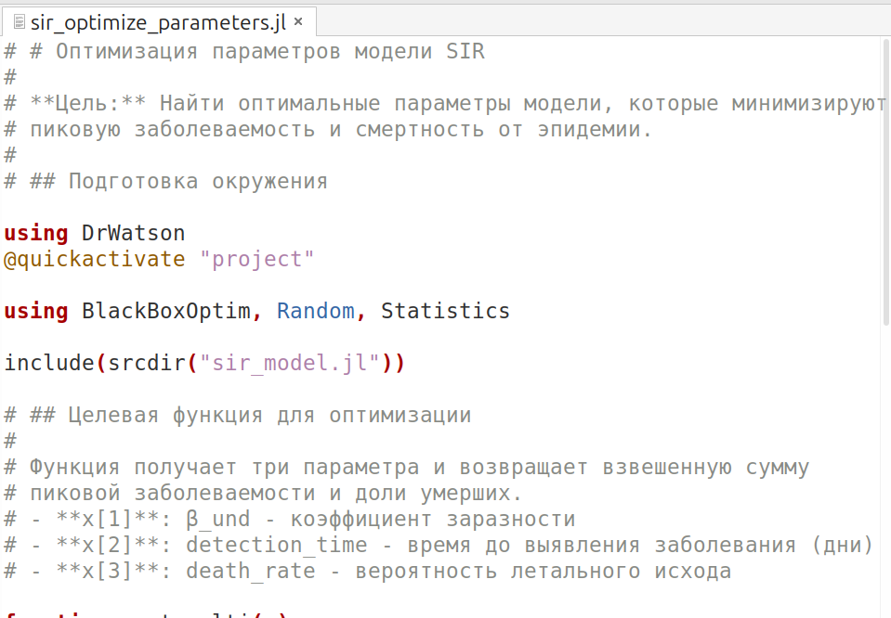
Рисунок 31: оптимизация параметров
Я запустила его, и все заработало. Оптимальными параметрами, которые сводят к минимуму смертность при сохранении пиковой заболеваемости ниже 30%, являются: $β$ = 0,122 (низкая инфекционность, $R_{0}$ ≈ 1,7), время выявления = 7 дней и уровень смертности = 1,04%. При таких параметрах пик эпидемии остается ниже 30%, а смертность приближается к 0%.(рис.30)
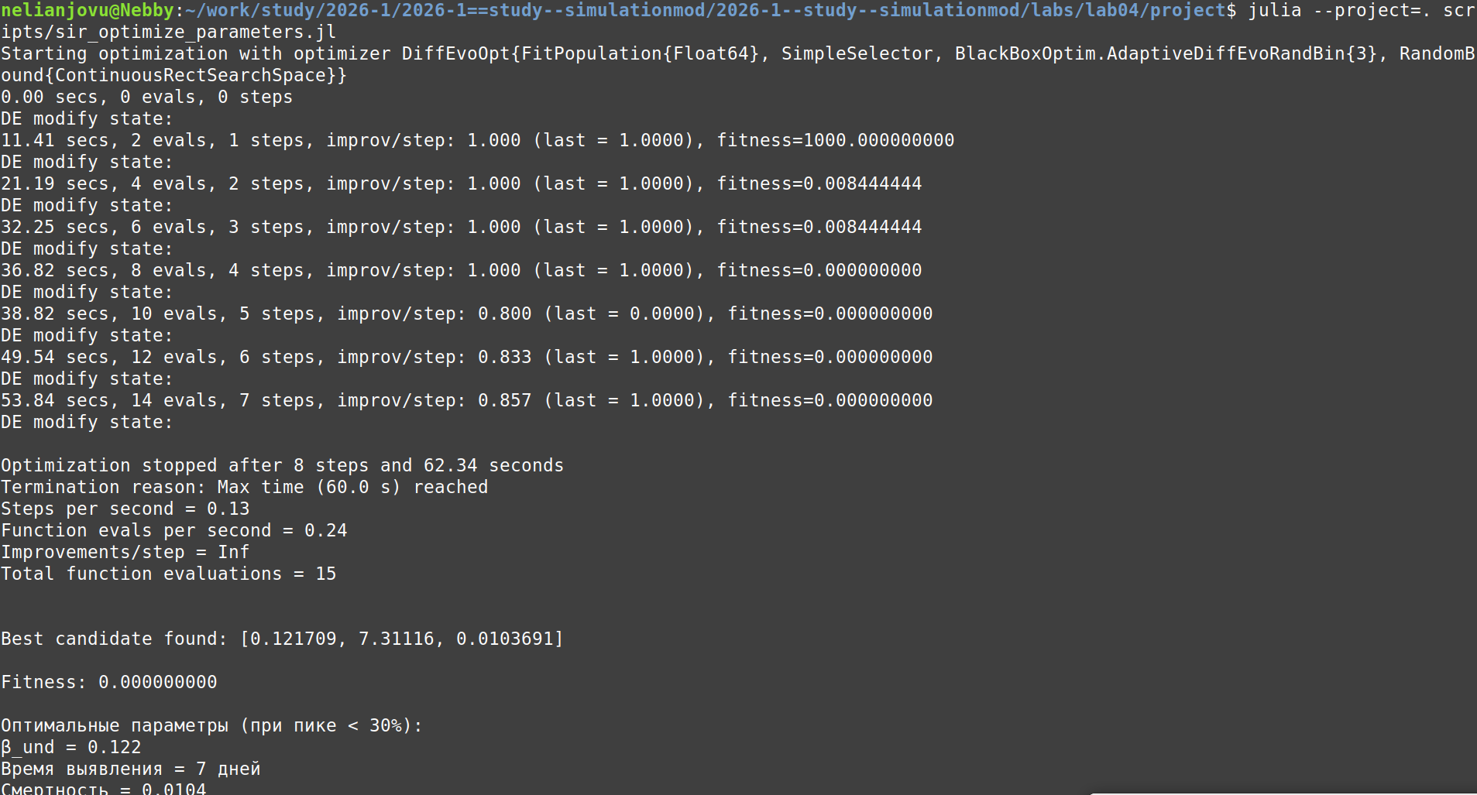
Рисунок 32: оптимизация параметров
После этого я создала текст на основе литературного кода: чистого кода, записной книжки jupyter и документации в формате Quarto. Я запускала все ячейки в файле jupyter notebook, и все работает хорошо(рис.31)
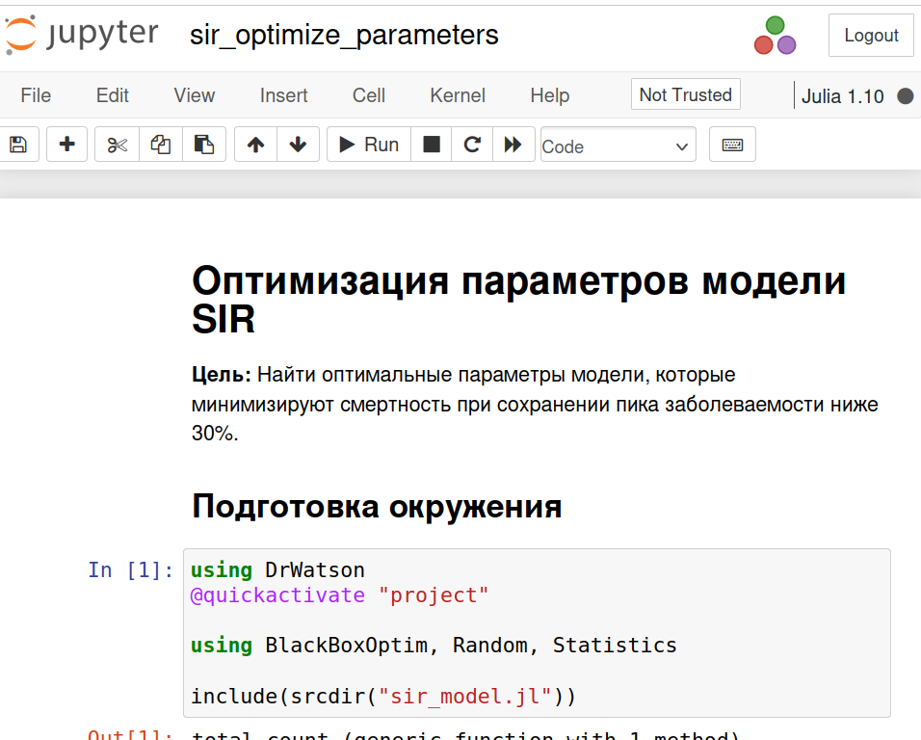
Рисунок 33: создание файлов
Ниже приведен код, результаты расчетов и графики для кода в файле scripts/sir_optimize_parameters.jl.qmd

12. Оптимизация параметров модели SIR
Цель: Найти оптимальные параметры модели, которые минимизируют смертность при сохранении пика заболеваемости ниже 30%.

12.1 Подготовка окружения
using DrWatson
@quickactivate "project"
using BlackBoxOptim, Random, Statistics
include(srcdir("sir_model.jl"))
┌ Warning: DrWatson could not find find a project file by recursively checking given `dir` and its parents. Returning `nothing` instead.
│ (given dir: /home/nelianjovu)
└ @ DrWatson ~/.julia/packages/DrWatson/2QF5p/src/project_setup.jl:84
total_count (generic function with 1 method)

12.2 Целевая функция с ограничением
Функция получает три параметра и возвращает долю умерших, если пик заболеваемости ниже 30%. В противном случае возвращает большой штраф. - x[1]: β_und - коэффициент заразности - x[2]: detection_time - время до выявления заболевания (дни) - x[3]: death_rate - вероятность летального исхода
function cost_multi(x)
replicates = 3
peak_vals = Float64[]
dead_vals = Float64[]
for rep = 1:replicates
model = initialize_sir(;
Ns = [1000, 1000, 1000],
β_und = fill(x[1], 3),
β_det = fill(x[1]/10, 3),
infection_period = 14,
detection_time = round(Int, x[2]),
death_rate = x[3],
reinfection_probability = 0.1,
Is = [0, 0, 1],
seed = 42 + rep,
n_steps = 100,
)
infected_frac(model) = count(a.status == :I for a in allagents(model)) / nagents(model)
peak_infected = 0.0
for step = 1:100
Agents.step!(model, 1)
frac = infected_frac(model)
if frac > peak_infected
peak_infected = frac
end
end
dead_count = 3000 - nagents(model)
push!(peak_vals, peak_infected)
push!(dead_vals, dead_count / 3000)
end
mean_peak = mean(peak_vals)
mean_deaths = mean(dead_vals)
if mean_peak > 0.30 # Штраф: если пик > 30%, возвращаем большое значение
return 1000.0
end
return mean_deaths
end
cost_multi (generic function with 1 method)

12.3 Запуск оптимизации
Используем эволюционный алгоритм для поиска оптимальных параметров.
result = bboptimize(
cost_multi,
Method = :adaptive_de_rand_1_bin,
SearchRange = [
(0.1, 1.0), # β_und
(3.0, 14.0), # detection_time
(0.01, 0.1), # death_rate
],
NumDimensions = 3,
MaxTime = 60,
PopulationSize = 20,
TraceMode = :none,
)
Starting optimization with optimizer DiffEvoOpt{FitPopulation{Float64}, SimpleSelector, BlackBoxOptim.AdaptiveDiffEvoRandBin{3}, RandomBound{ContinuousRectSearchSpace}}
0.00 secs, 0 evals, 0 steps
DE modify state:
14.20 secs, 2 evals, 1 steps, improv/step: 1.000 (last = 1.0000), fitness=1000.000000000
DE modify state:
15.20 secs, 4 evals, 2 steps, improv/step: 1.000 (last = 1.0000), fitness=0.000000000
DE modify state:
19.09 secs, 6 evals, 3 steps, improv/step: 0.667 (last = 0.0000), fitness=0.000000000
DE modify state:
20.62 secs, 8 evals, 4 steps, improv/step: 0.750 (last = 1.0000), fitness=0.000000000
DE modify state:
35.62 secs, 10 evals, 5 steps, improv/step: 0.800 (last = 1.0000), fitness=0.000000000
DE modify state:
40.81 secs, 12 evals, 6 steps, improv/step: 0.833 (last = 1.0000), fitness=0.000000000
DE modify state:
54.65 secs, 14 evals, 7 steps, improv/step: 0.857 (last = 1.0000), fitness=0.000000000
DE modify state:
Optimization stopped after 8 steps and 61.00 seconds
Termination reason: Max time (60.0 s) reached
Steps per second = 0.13
Function evals per second = 0.25
Improvements/step = Inf
Total function evaluations = 15
Best candidate found: [0.140805, 4.16236, 0.0786969]
Fitness: 0.000000000
BlackBoxOptim.OptimizationResults("adaptive_de_rand_1_bin", "Max time (60.0 s) reached", 8, 1.775322192689022e9, 61.00418305397034, ParamsDictChain[ParamsDictChain[Dict{Symbol, Any}(:NumDimensions => 3, :MaxTime => 60.0, :SearchRange => [(0.1, 1.0), (3.0, 14.0), (0.01, 0.1)], :TraceMode => :none, :Method => :adaptive_de_rand_1_bin, :MaxFuncEvals => 0, :MaxSteps => 0, :PopulationSize => 20),Dict{Symbol, Any}()],Dict{Symbol, Any}(:CallbackInterval => -1.0, :TargetFitness => nothing, :TraceMode => :compact, :FitnessScheme => ScalarFitnessScheme{true}(), :MinDeltaFitnessTolerance => 1.0e-50, :NumDimensions => :NotSpecified, :FitnessTolerance => 1.0e-8, :TraceInterval => 0.5, :MaxStepsWithoutProgress => 10000, :MaxSteps => 10000…)], 15, ScalarFitnessScheme{true}(), BlackBoxOptim.TopListArchiveOutput{Float64, Vector{Float64}}(0.0, [0.1408045705290531, 4.1623649564876954, 0.07869687318559987]), BlackBoxOptim.PopulationOptimizerOutput{FitPopulation{Float64}}(FitPopulation{Float64}([0.3205555562285552 0.5162380945151759 … 0.24890320786201894 0.9822465123229166; 4.044254363847372 8.856066877339853 … 5.754297991571902 13.70684498911943; 0.05849704566917488 0.015967794776459737 … 0.06564561561912599 0.09919455464499402], NaN, [NaN, NaN, NaN, NaN, 0.0, NaN, 1000.0, NaN, 1000.0, NaN, NaN, 0.0, NaN, 1000.0, 1000.0, NaN, NaN, NaN, NaN, NaN], 0, BlackBoxOptim.Candidate{Float64}[BlackBoxOptim.Candidate{Float64}([0.8864140984482027, 7.097031707902577, 0.054248014609096576], 7, 1000.0, BlackBoxOptim.AdaptiveDiffEvoRandBin{3}(BlackBoxOptim.AdaptiveDiffEvoParameters(BlackBoxOptim.BimodalCauchy(Distributions.Cauchy{Float64}(μ=0.65, σ=0.1), Distributions.Cauchy{Float64}(μ=1.0, σ=0.1), 0.5, false, true), BlackBoxOptim.BimodalCauchy(Distributions.Cauchy{Float64}(μ=0.1, σ=0.1), Distributions.Cauchy{Float64}(μ=0.95, σ=0.1), 0.5, false, true), [0.9586802855852026, 0.6526996835008433, 0.5868898316591498, 0.8365891712966901, 0.33702522006107616, 0.47992202194241307, 0.683182982828676, 0.7298084364751822, 0.9773903690987197, 0.7675593087007059, 0.772987409290796, 0.9781586558090449, 1.0, 1.0, 0.5907875870935492, 1.0, 0.2911309929490285, 0.9815402353461518, 0.6735708636052327, 0.6753139752001356], [0.22245807772707607, 0.14007230757916483, 0.0835912186637662, 0.351719506106107, 0.6327410004060587, 0.924126249003461, 0.12790216369209184, 1.0, 0.05986703801071984, 1.0, 0.974410623369883, 0.06743263866312627, 1.0, 0.9827596846536074, 0.722941930951901, 0.1274208705886693, 0.13251572829002972, 0.24253997361186722, 0.9305144773997562, 0.25090637309248864])), 0), BlackBoxOptim.Candidate{Float64}([0.8864140984482027, 7.097031707902577, 0.030037924253433927], 7, 1000.0, BlackBoxOptim.AdaptiveDiffEvoRandBin{3}(BlackBoxOptim.AdaptiveDiffEvoParameters(BlackBoxOptim.BimodalCauchy(Distributions.Cauchy{Float64}(μ=0.65, σ=0.1), Distributions.Cauchy{Float64}(μ=1.0, σ=0.1), 0.5, false, true), BlackBoxOptim.BimodalCauchy(Distributions.Cauchy{Float64}(μ=0.1, σ=0.1), Distributions.Cauchy{Float64}(μ=0.95, σ=0.1), 0.5, false, true), [0.9586802855852026, 0.6526996835008433, 0.5868898316591498, 0.8365891712966901, 0.33702522006107616, 0.47992202194241307, 0.683182982828676, 0.7298084364751822, 0.9773903690987197, 0.7675593087007059, 0.772987409290796, 0.9781586558090449, 1.0, 1.0, 0.5907875870935492, 1.0, 0.2911309929490285, 0.9815402353461518, 0.6735708636052327, 0.6753139752001356], [0.22245807772707607, 0.14007230757916483, 0.0835912186637662, 0.351719506106107, 0.6327410004060587, 0.924126249003461, 0.12790216369209184, 1.0, 0.05986703801071984, 1.0, 0.974410623369883, 0.06743263866312627, 1.0, 0.9827596846536074, 0.722941930951901, 0.1274208705886693, 0.13251572829002972, 0.24253997361186722, 0.9305144773997562, 0.25090637309248864])), 0)], Base.Threads.SpinLock(0))))

12.4 Результаты оптимизации
best = best_candidate(result)
fitness = best_fitness(result)
println("Оптимальные параметры (при пике < 30%):")
println("β_und = $(round(best[1], digits=3))")
println("Время выявления = $(round(Int, best[2])) дней")
println("Смертность = $(round(best[3], digits=4))")
println("Доля умерших: $(round(fitness*100, digits=2))%")
Оптимальные параметры (при пике < 30%):
β_und = 0.141
Время выявления = 4 дней
Смертность = 0.0787
Доля умерших: 0.0%

12.5 Сохранение результатов
save(datadir("optimization_result.jld2"), Dict("best" => best, "fitness" => fitness))

12.6 Результаты
Я создала файл sir_visualize_dynamics.jl и копирую в него скрипт из лабораторного руководства. Этот скрипт загружает результаты параметрического сканирования и строит единый составной график, объединяющий три панели: пик эпидемии и конечная доля инфицированных; число умерших; доля выздоровевших.(рис.32)
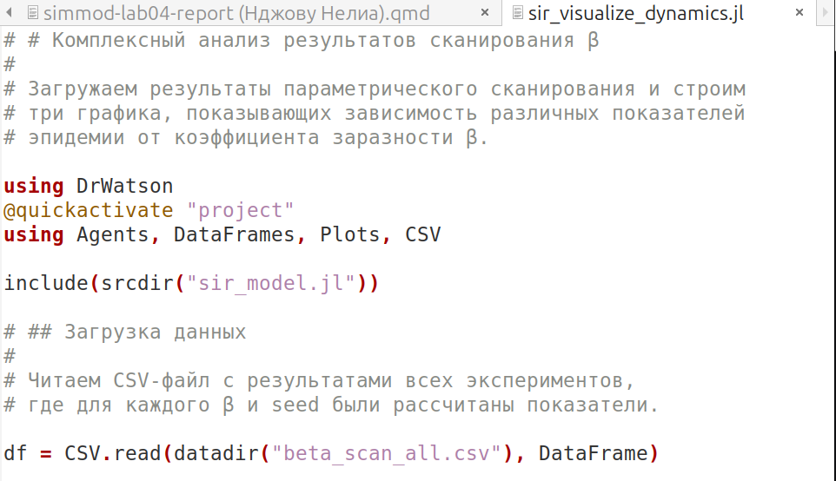
Рисунок 34: визуализация результатов
Я запустила его, и все заработало, я получила график ниже. График пиковой инфицированности в сравнении с $β$ показывает, сколько людей заболевает в самый неподходящий момент. График смертности в сравнении с $β$ показывает, сколько людей умирает. График окончательного выздоровления в сравнении с $β$ показывает, сколько людей выживают и приобретают иммунитет(рис.33)
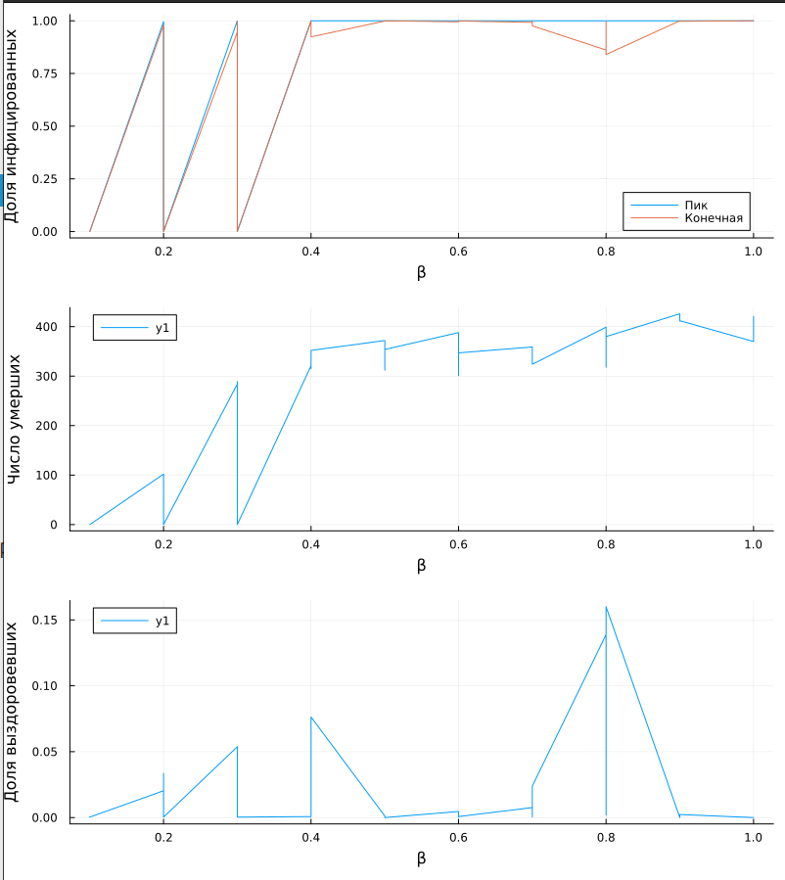
Рисунок 35: График
После этого я создала текст на основе литературного кода: чистого кода, записной книжки jupyter и документации в формате Quarto. Я запускала все ячейки в файле jupyter notebook, и все работает хорошо(рис.34)
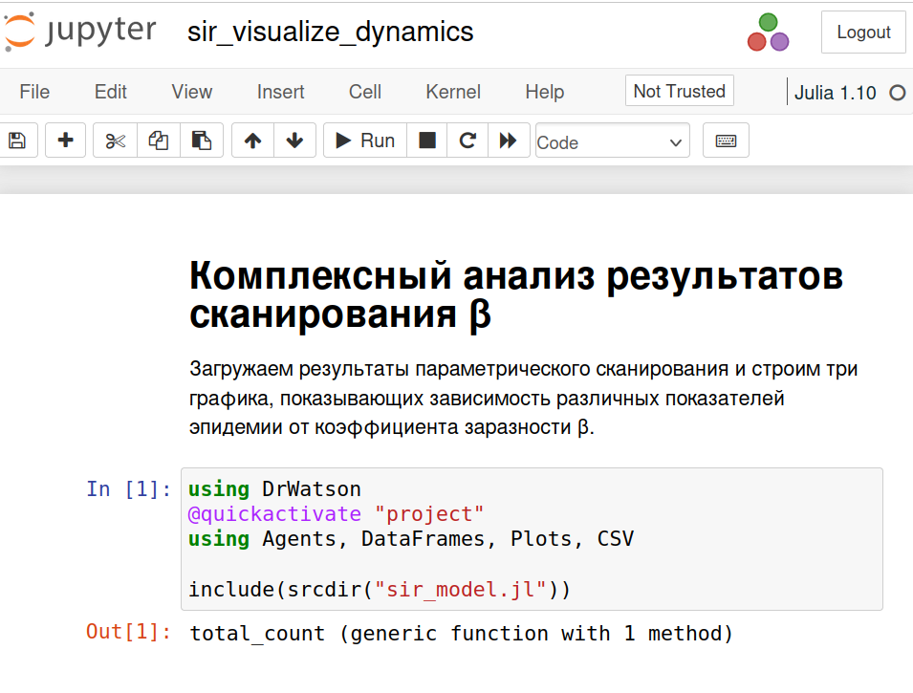
Рисунок 36: создание файлов
Ниже приведен код, результаты расчетов и графики для кода в файле scripts/sir_visualize_dynamics.jl.qmd

13. Комплексный анализ результатов сканирования β
Загружаем результаты параметрического сканирования и строим три графика, показывающих зависимость различных показателей эпидемии от коэффициента заразности β.
using DrWatson
@quickactivate "project"
using Agents, DataFrames, Plots, CSV
include(srcdir("sir_model.jl"))
┌ Warning: DrWatson could not find find a project file by recursively checking given `dir` and its parents. Returning `nothing` instead.
│ (given dir: /home/nelianjovu)
└ @ DrWatson ~/.julia/packages/DrWatson/2QF5p/src/project_setup.jl:84
total_count (generic function with 1 method)

13.1 Загрузка данных
Читаем CSV-файл с результатами всех экспериментов, где для каждого β и seed были рассчитаны показатели.
df = CSV.read(datadir("beta_scan_all.csv"), DataFrame)

13.2 Визуализация результатов
Создаём три графика: - Пик эпидемии и конечная доля инфицированных от β - Число умерших от β - Доля выздоровевших от β
p1 = plot(df.beta, df.peak, label = "Пик", xlabel = "β", ylabel = "Доля инфицированных")
plot!(p1, df.beta, df.final_inf, label = "Конечная")
p2 = plot(df.beta, df.deaths, xlabel = "β", ylabel = "Число умерших")
p3 = plot(df.beta, df.final_rec, xlabel = "β", ylabel = "Доля выздоровевших")

13.3 Сохранение графика
Объединяем три графика в один вертикальный макет и сохраняем в файл.
plot(p1, p2, p3, layout = (3, 1), size = (800, 900))
savefig(plotsdir("comprehensive_analysis.png"))
"/home/nelianjovu/work/study/2026-1/2026-1==study--simulationmod/2026-1--study--simulationmod/labs/lab04/project/plots/comprehensive_analysis.png"

14. Выводы
Выполнив эту лабораторную работу, я использовала агентную модель для моделирования SIR модель.Я провла несколько экспериментов, изменив параметры и окружающую среду

